教师操作手册目录

1. 身份绑定及登录 3
1.1 身份绑定 3
1.2 登录 3
2. 课程班级 4
2.1 我的课程列表 4
2.2 课程班级页面 5
2.2.1 教学内容 6
2.2.1.1 创建教学内容 6
2.2.1.2 教学内容管理 8
2.2.2 讨论区 20
2.2.3 公告 22
2.2.4 成员管理 23
2.3如何配置考核成绩比例 24
2.4新版考试及在线监考功能 25
2.4.1新版考试功能： 25
2.4.2如何开启在线监考： 27
2.4.3监考画面拍照功能： 27
2.4.4导出数据功能（导出的为excel） 28
2.4.5权限说明 29
3. 优课优酬 29
3.1 课程资源包 29
3.1.1 课程资源包列表 29
3.1.2 新建课程资源包 30
3.1.3 课程资源包管理 31
3.2 个人习题库 34
3.2.1 添加习题 35
3.2.2 批量导入 37
3.2.3 编辑习题 40
3.2.4 删除习题 42
3.3成绩管理 45
3.3.1管理课程考核方案 45
3.3.2班级成绩 48
3.3.3课程资源包考核方案 49
3.4建新课程说明 50

教师操作手册

身份绑定及登录

身份绑定
身份绑定流程：打开手机微信-进入雨课堂公众号-点击更多-身份绑定-“浙江工业大学研究生院”，选择“浙江工业大学研究生院”进行绑定-按页面提示输入账号密码，认证通过后系统会为您同步校内个人信息及开课数据。
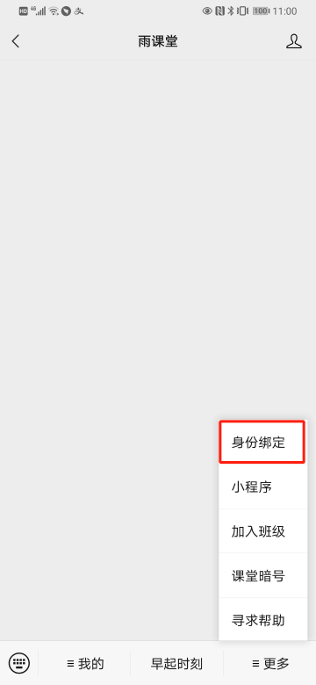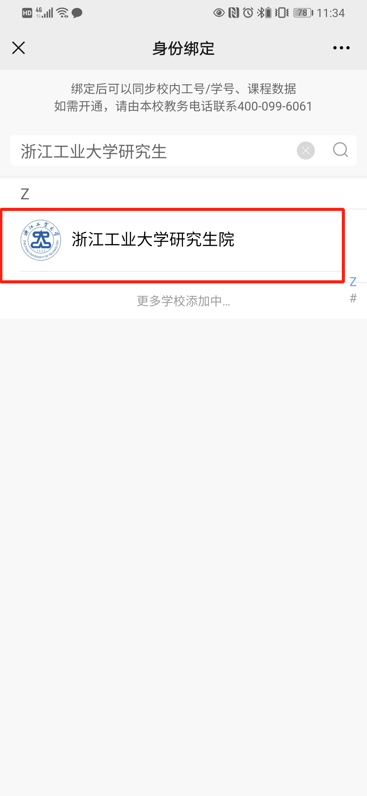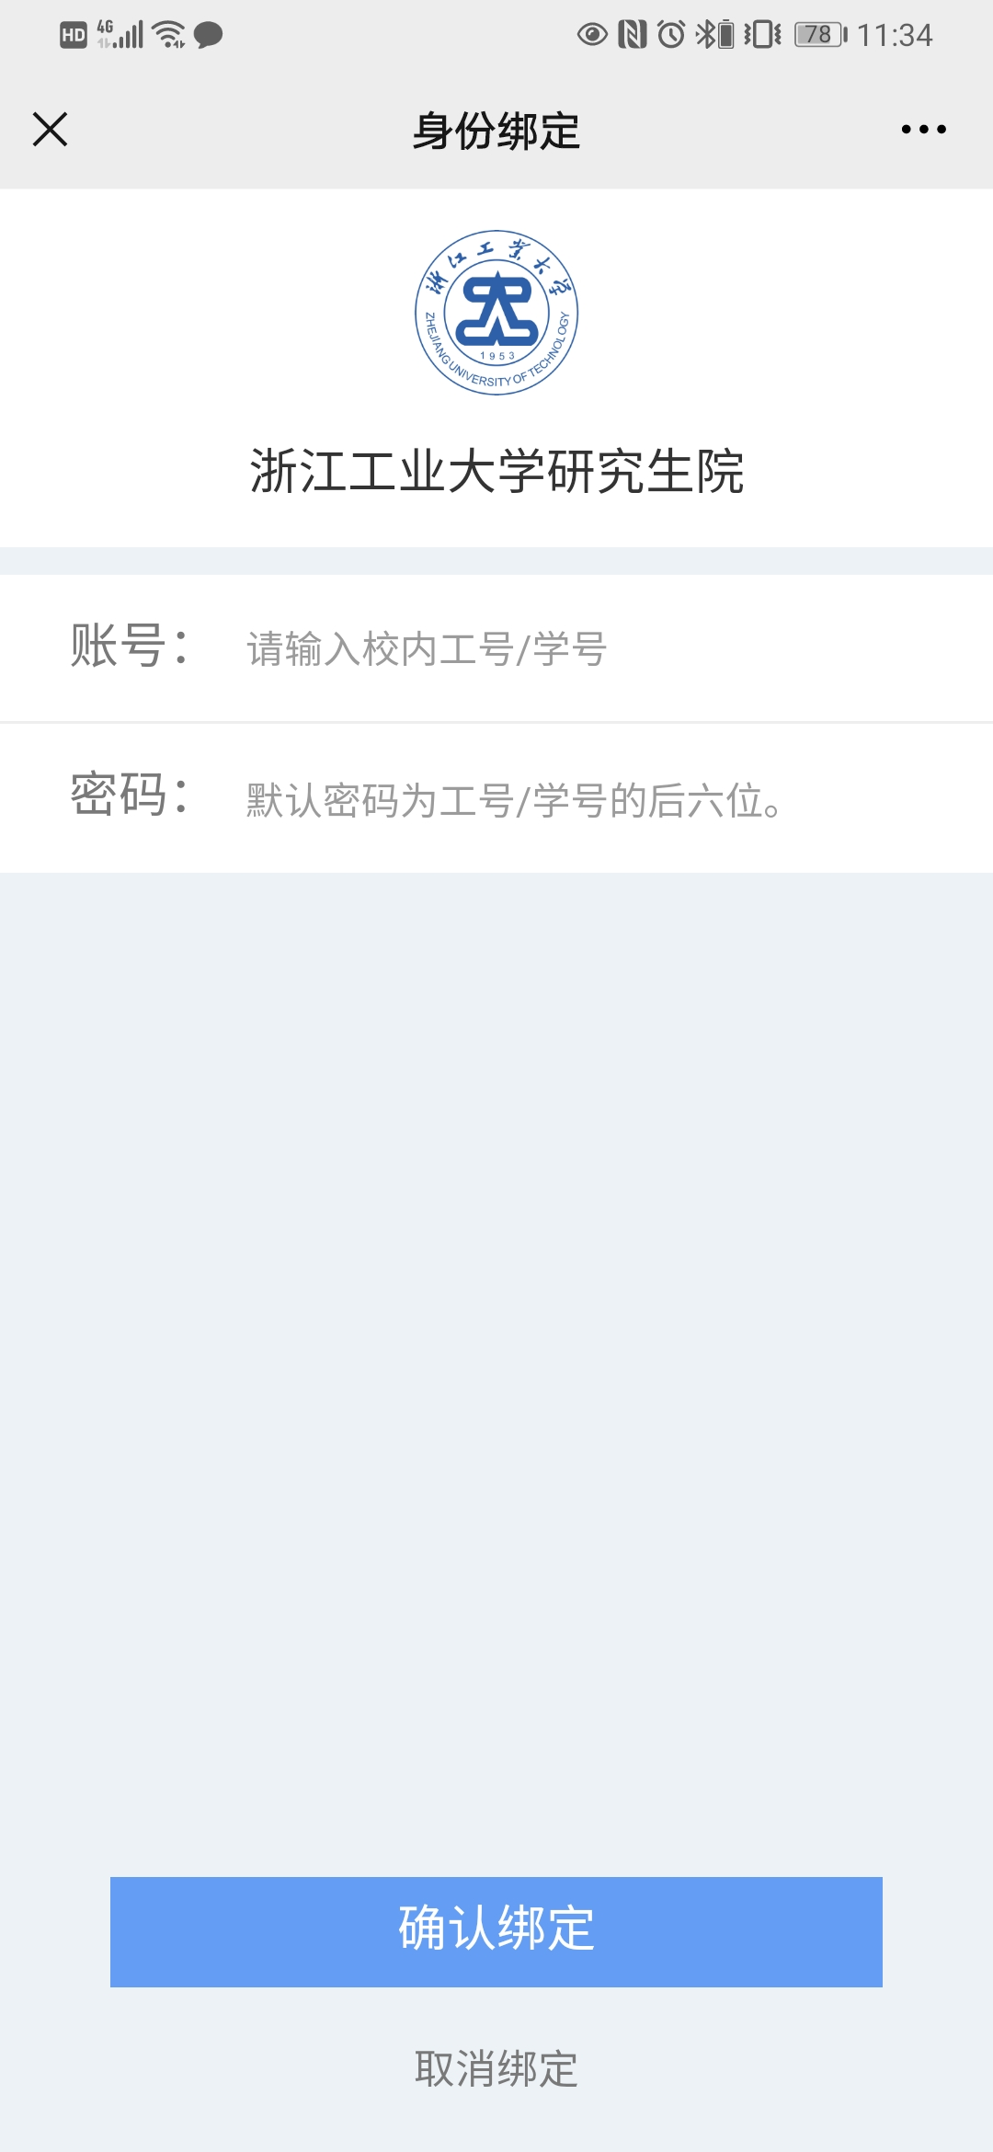

登录
电脑端登录：打开浏览器，输入网址：https://zjut.xuetangx.com/。使用已绑定身份的微信扫码即可登录。

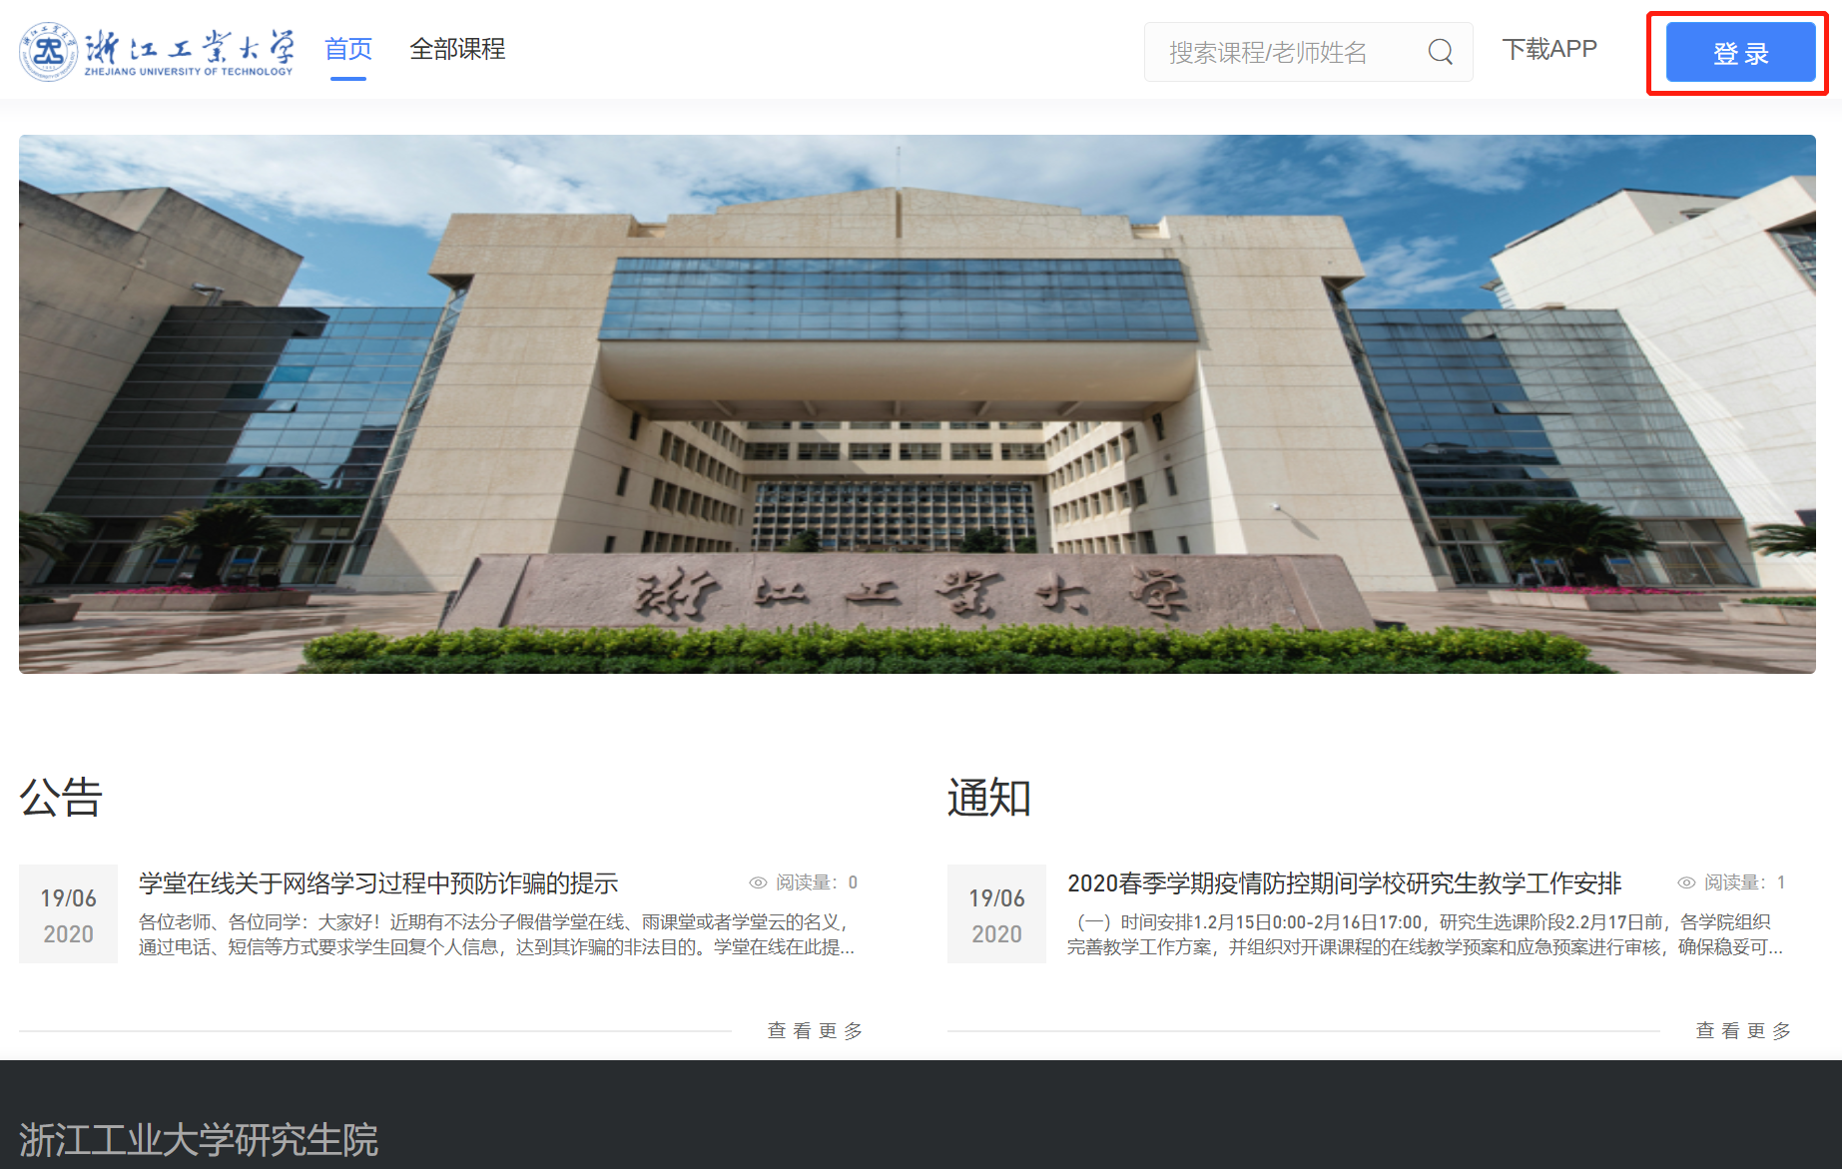
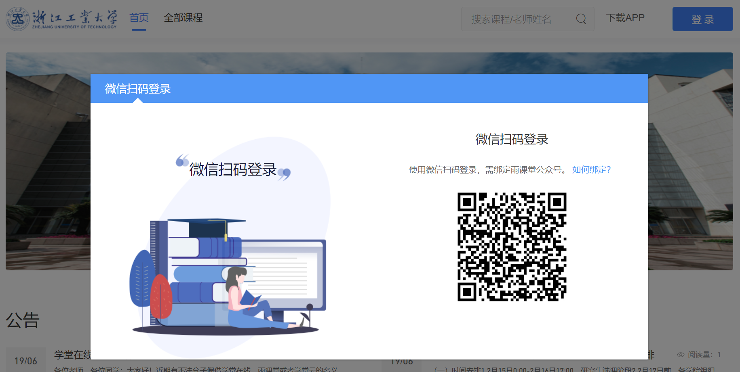

课程班级

我的课程列表
教师的课程列表分为“我教的课”和“我听的课”，通过上方的tab键进行转换，其中“我听的课”使用规则请参照学生操作手册。
“我教的课”即当前用户教的课程，教师无法自主新建课程或教学班，这一操作需要教务完成，并指定授课教师。教师所教课程以课程分类为排列规则，同一课程的不同班级排列在一起，课程列表上显示“课程名称”、“课程班级”以及“选课人数”。
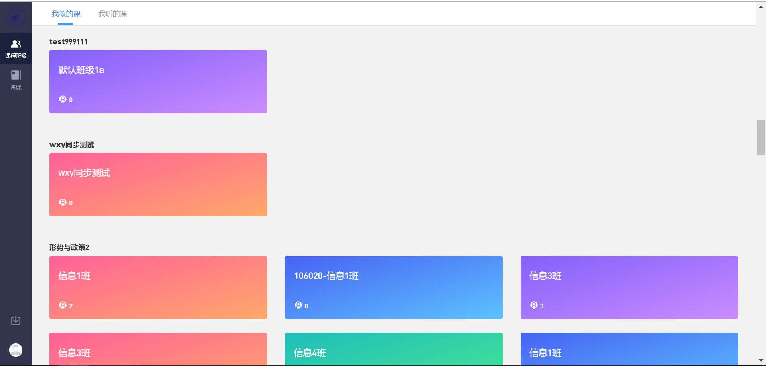

课程班级页面
选择任一课程班级进入课程班级页面，教师可以对该课程班级的“教学内容”、“讨论区”、“公告”、“成绩单”、“成员管理”和“设置”进行编辑或管理。
如果课程为非全新班级（课程内容不为空），教师将直接进入课程班级页面。
如果课程为全新班级（课程内容为空），则会进入创建教学内容的页面。
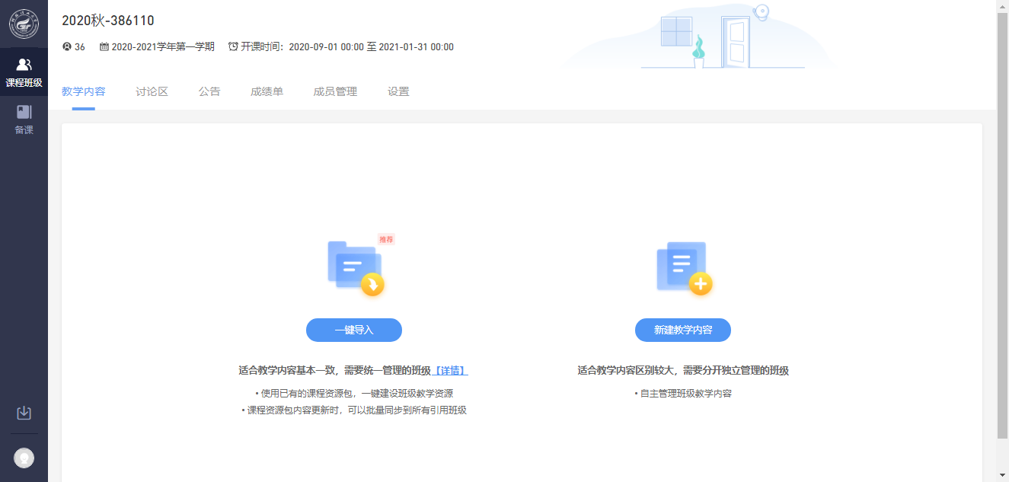
设置页面分为“基础信息”、“开选课设置”“教学资源管理”，在“基础信息”页面，教师可以修改“班级别名”，若教师设置了班级别名，显示班级名称时会优先取别名，也可以在本页面修改“开结课时间”，开课时间控制课程的有效学习时间，结课时间后的学习行为不会被计入成绩考核。
在“开选课设置”页面，教师可以对课程信息的“显示/隐藏”、“课程简介”、“学时”、“学分”、“详细介绍”、“授课教师”和“先修知识”选项进行修改。
在“教学资源管理”页面，教师可以使用已有的课程资源包，一键建设班级教学资源，课程资源包内容更新时，会自动同步到本班级。
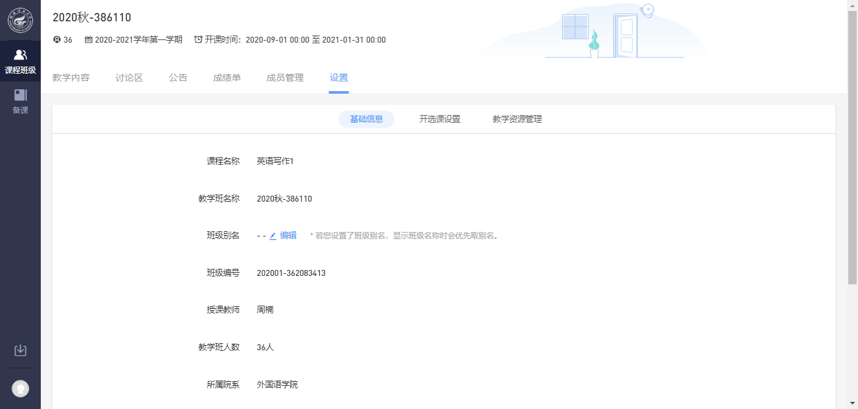

2.2.1 教学内容

2.2.1.1 创建教学内容
教师可选择通过课程资源包“一键导入”教学内容（推荐），也可选择“新建教学内容”添加全新的教学内容。
其中“一键导入”功能只能导入教师在“备课”区已经存在的课程资源包，因此推荐教师先在“备课”区备好课程资源，有助于存档和分享，再使用“一键导入”功能，“备课”区使用规则参见3.1及3.2的内容。
- 一键导入教学内容
点击“一键导入”，弹出“从备课区导入”的窗口，教师可以在此浏览并选择自己“备课区”的所有课程资源，如教师无课程资源，则此处显示为空。选择课程资源并点击确定后，进入班级课程页面，导入的课程资源不支持删除和编辑，但是可以增加新的章节和新的课程单元，增加新的章节和课程单元的方式见2.2.1.2教学内容管理的内容。
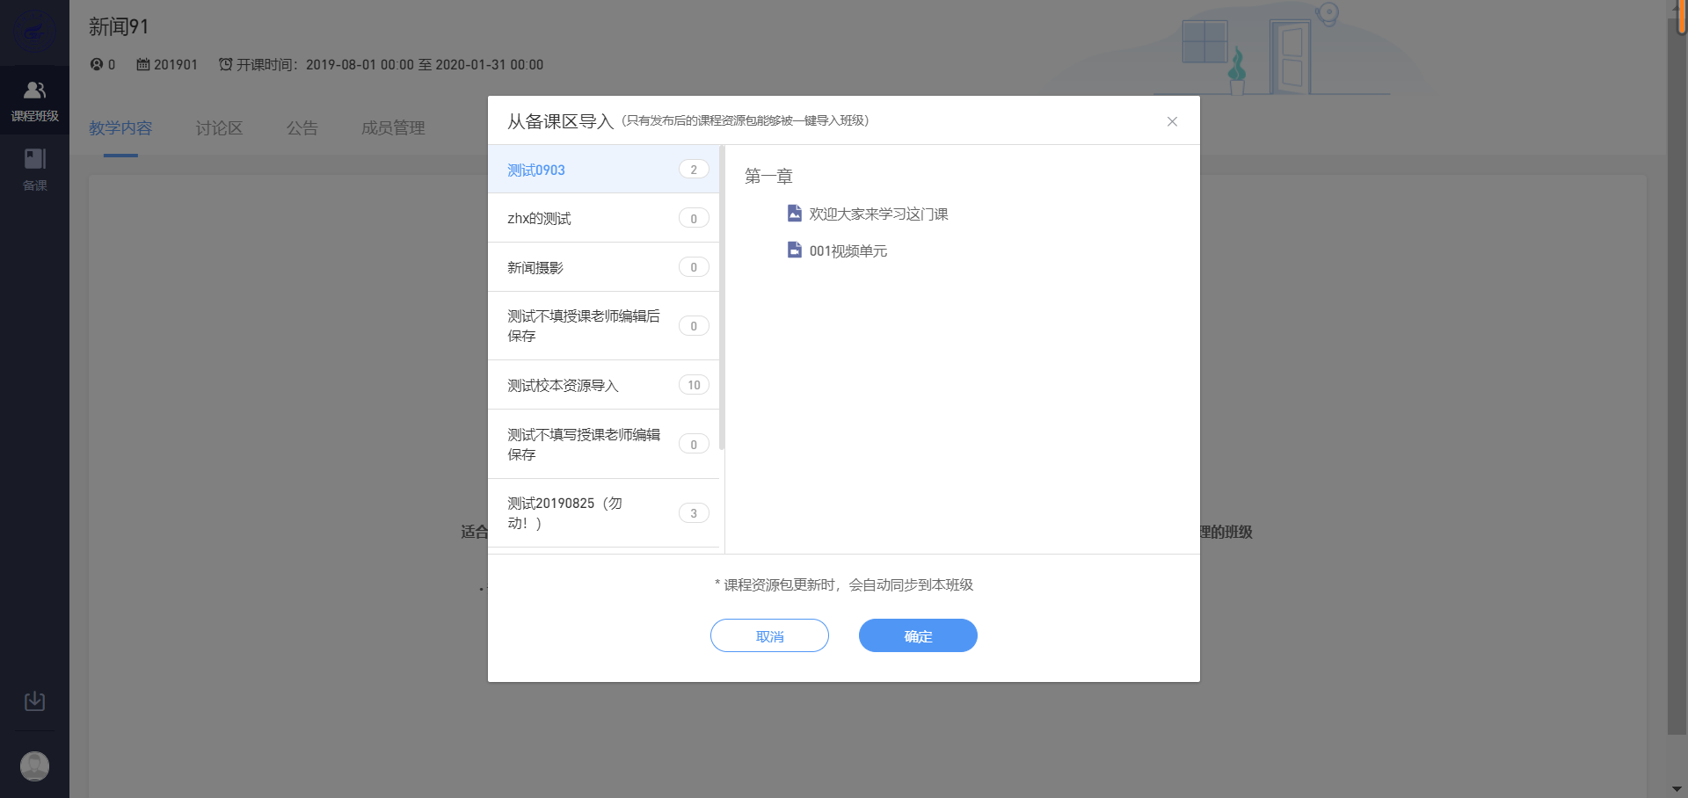
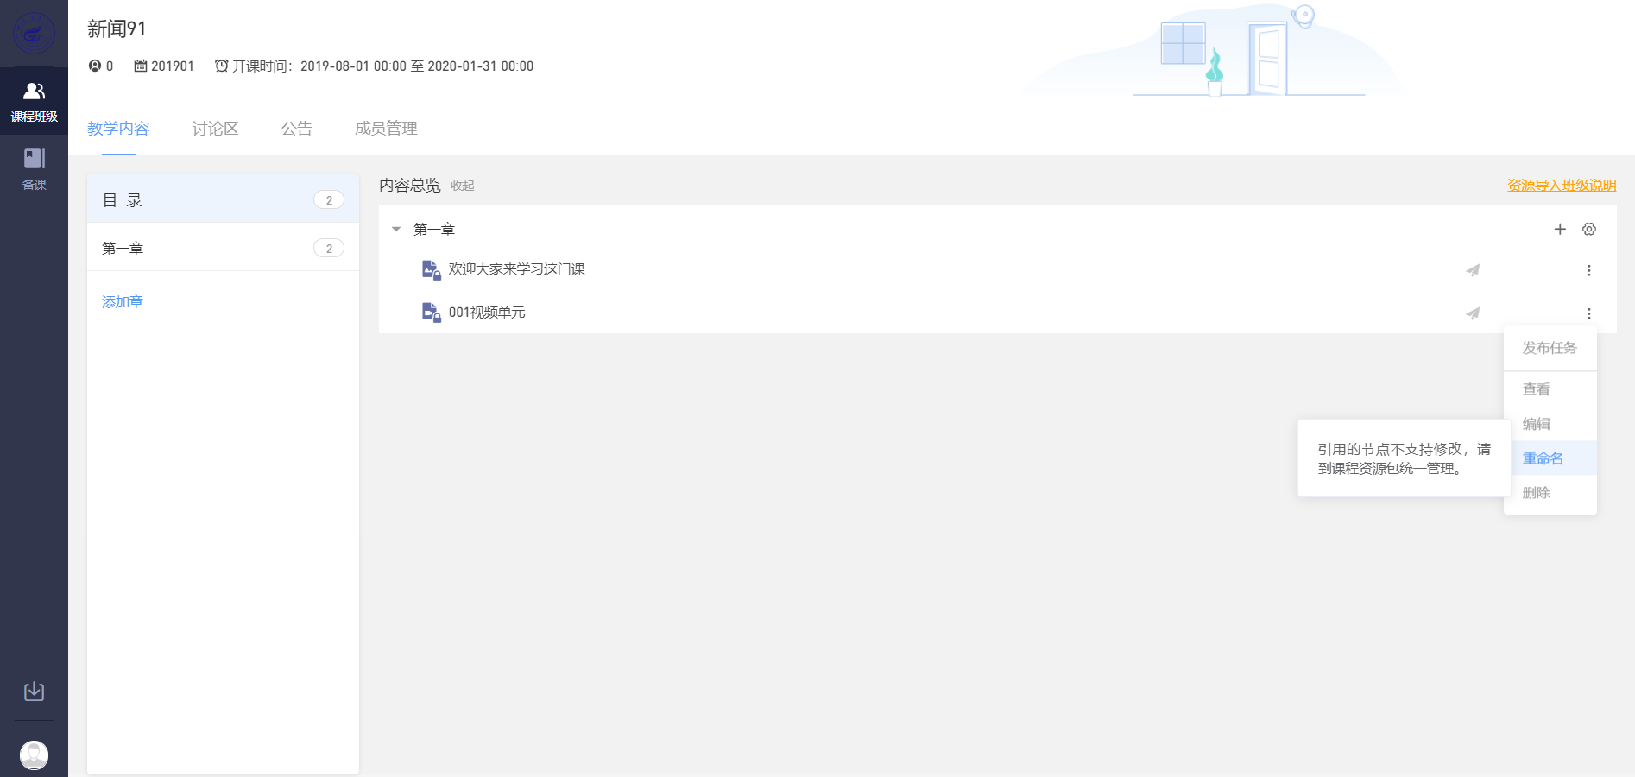
- 新建教学内容
点击“新建教学内容”，进入班级课程页面，此时班级课程页面为一片空白。教师可以在左侧目录栏添加章，并为课程的不同章节添加不同的图文、视频、讨论、作业等课程单元。增加新的章节和课程单元的方式见2.2.1.2教学内容管理的内容。
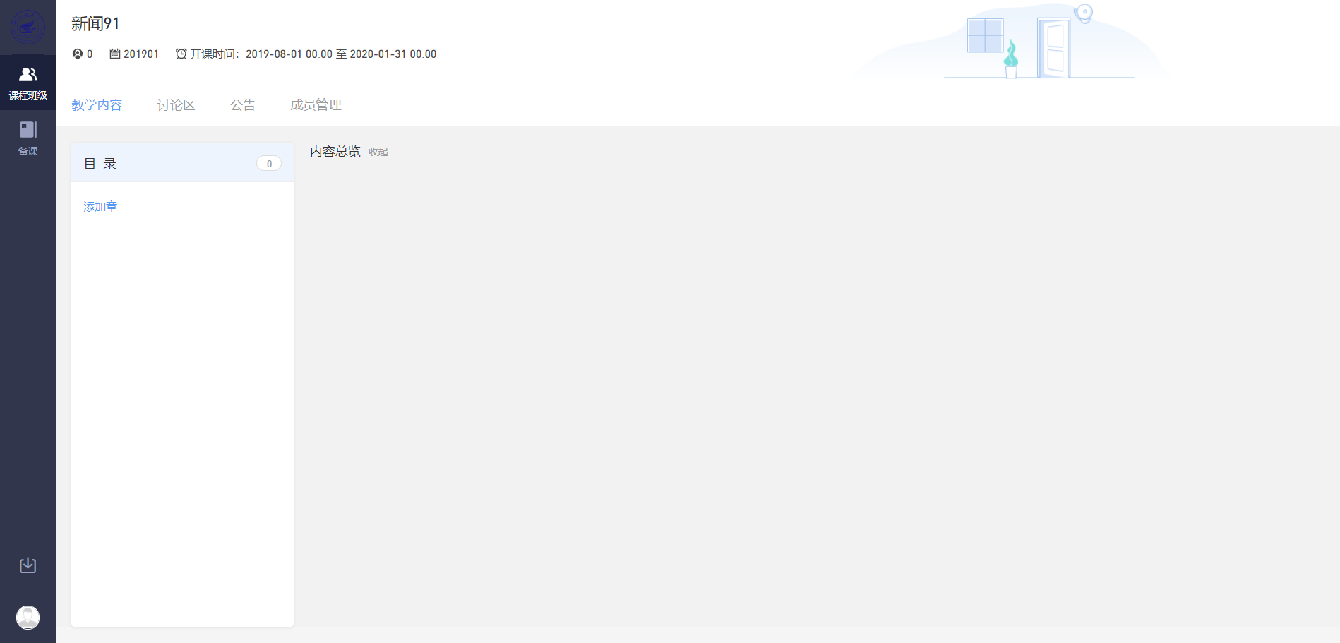

2.2.1.2 教学内容管理
无论是否是全新班级，教师都可在“教学内容”中添加课程章节，左侧菜单栏中有目录索引，帮助教师快速定位到需要的章节。点击左侧目录栏“添加章”可新增章的内容。
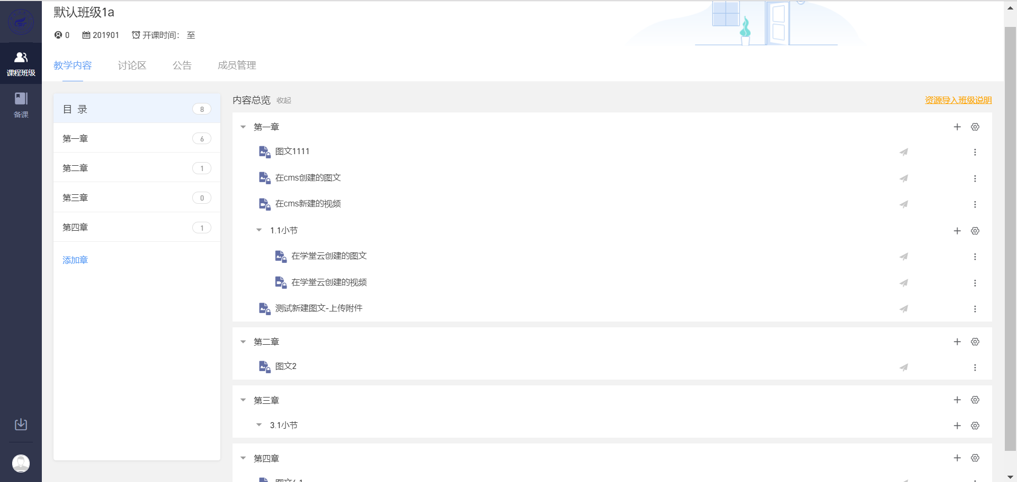
点击界面右边的“+”弹出下拉列表，可以在此处添加“节”作为“章”的下级菜单，也可添加“图文”、“视频”、“讨论”、“作业”“直播”“考试”等学习单元。
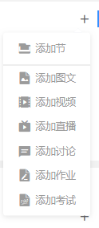
- 添加图文：
点击“添加图文”，转到新页面填写图文基本信息，其中“学习单元”是必填项目，可在该页面自动切换“图文”“视频”“讨论”三个单元类型，可选填“注释”、“正文”、“单元附件”，可选择是否允许评论及是否计入成绩。
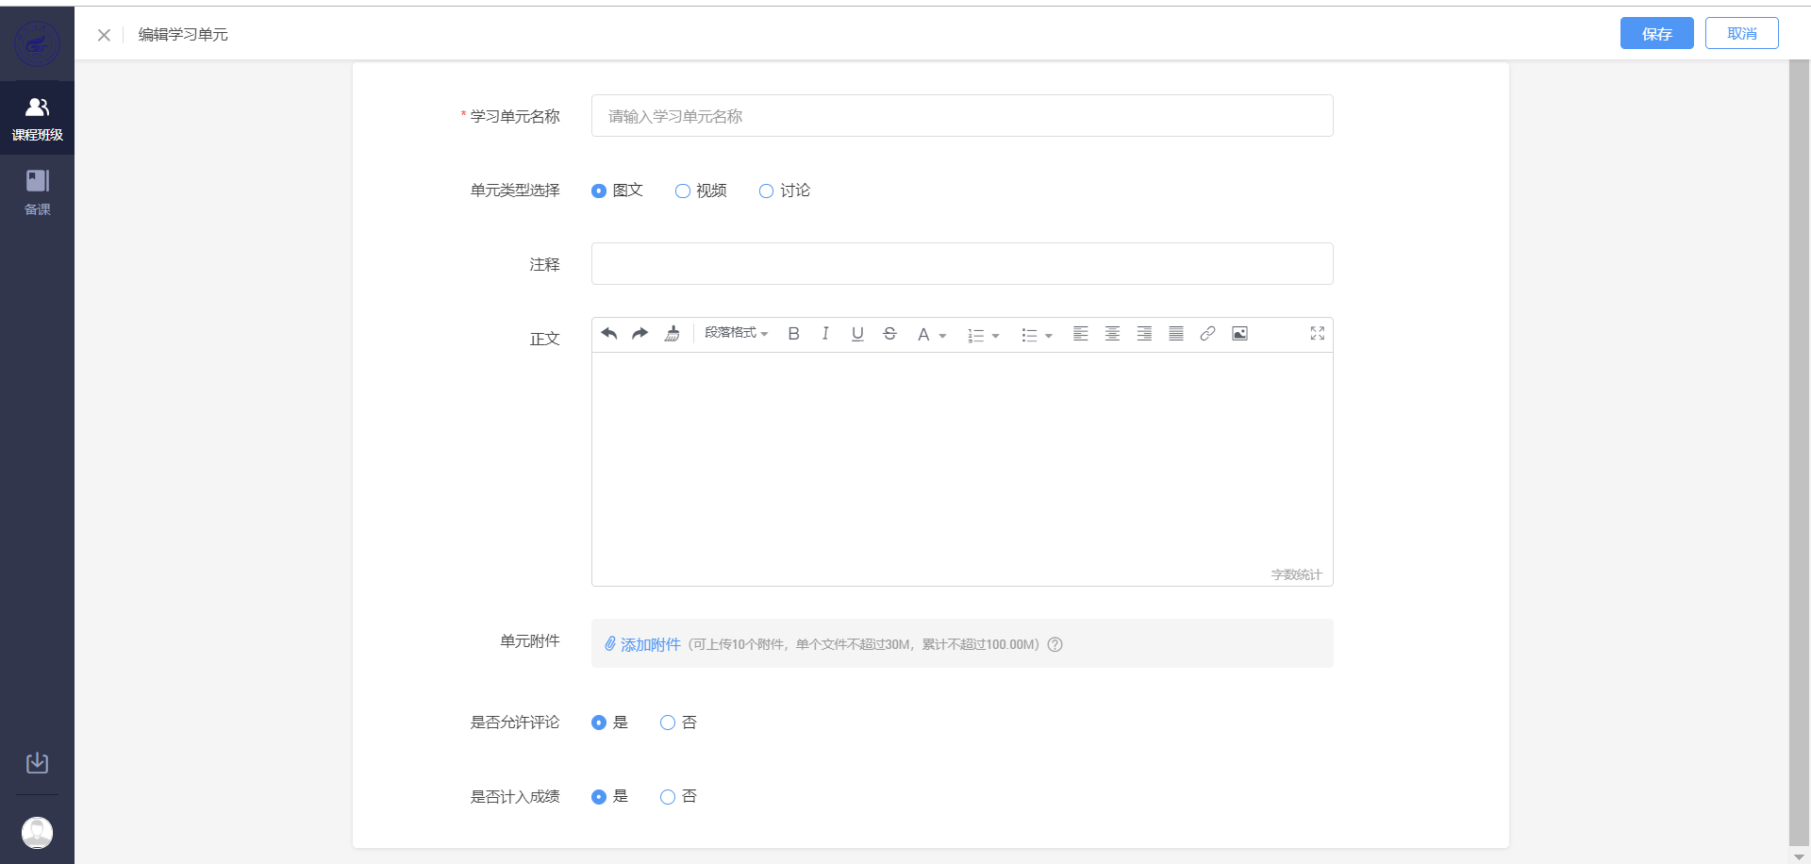
- 添加视频：
点击“添加图文”，转到新页面填写视频基本信息。其中“学习单元名称”和“上传视频”是必填项目，可在该页面自动切换“图文”“视频”“讨论”三个单元类型，可选填“注释”、“正文”、“单元附件”，可选择是否允许评论及是否计入成绩。
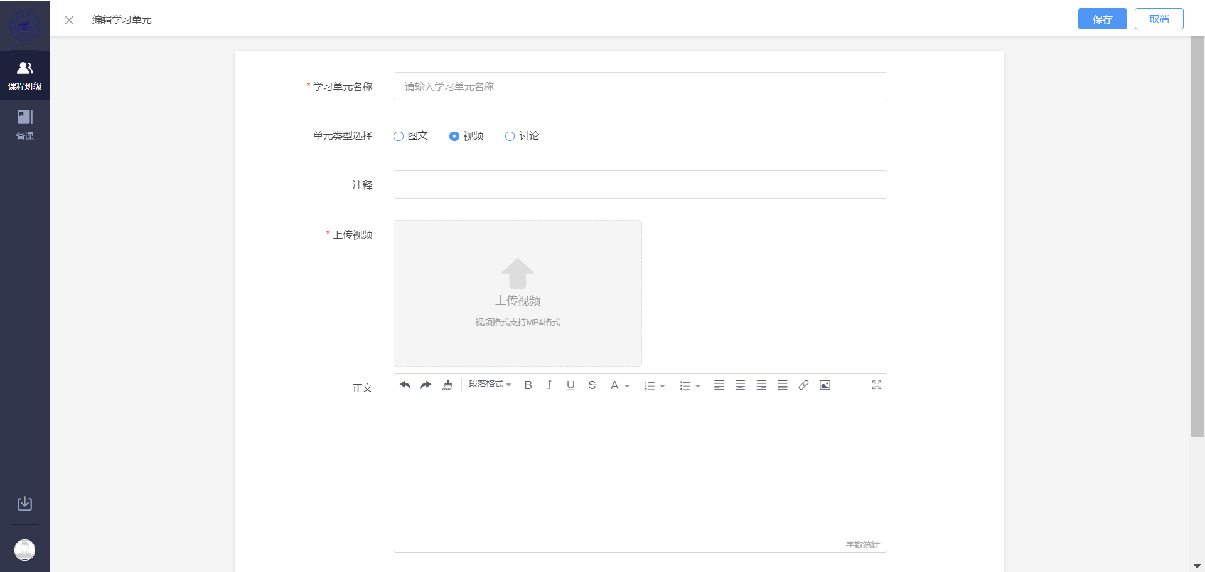
- 添加讨论：
点击“添加讨论”，转到新页面填写讨论基本信息。其中“学习单元名称”和“正文”是必填项目，可在该页面自动切换“图文”“视频”“讨论”三个单元类型，可选填“注释”、“单元附件”，默认必须评论及可选择是否计入成绩。
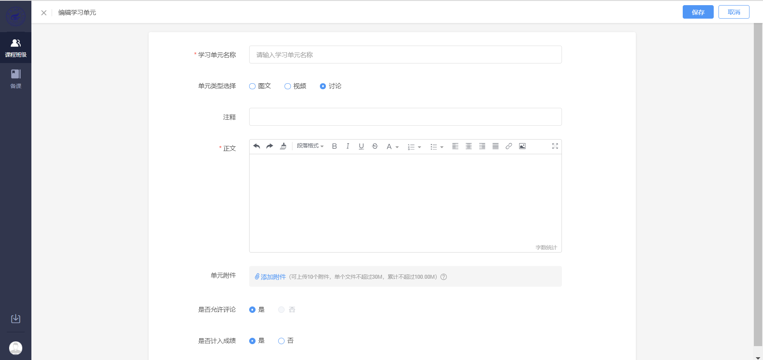
- 添加作业：
点击“添加作业”，转到新页面填写作业基本信息。作业基本信息包括必填项“作业名称”、必选项“是否记入成绩”以及选填项“作业描述”，添加作业信息主要有“批量导入”“题库导入”“手动添加习题”三种方式。
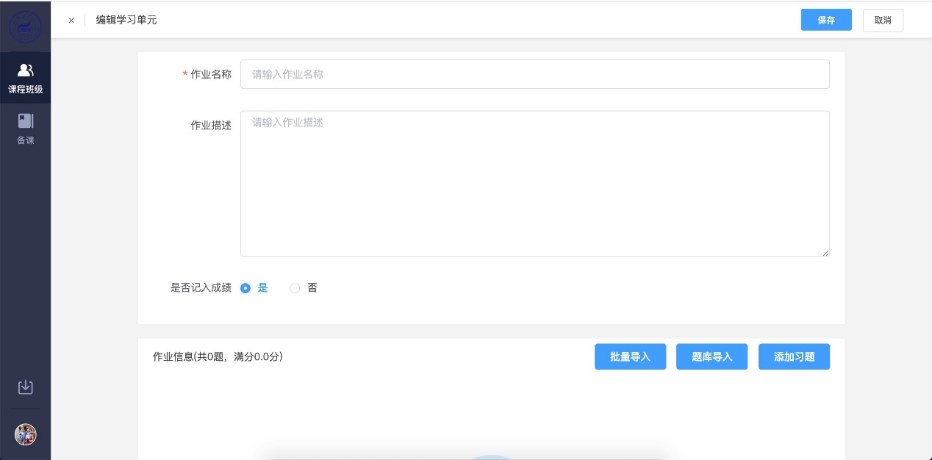
- 批量导入习题：在页面中点击“批量导入”，弹出弹框。
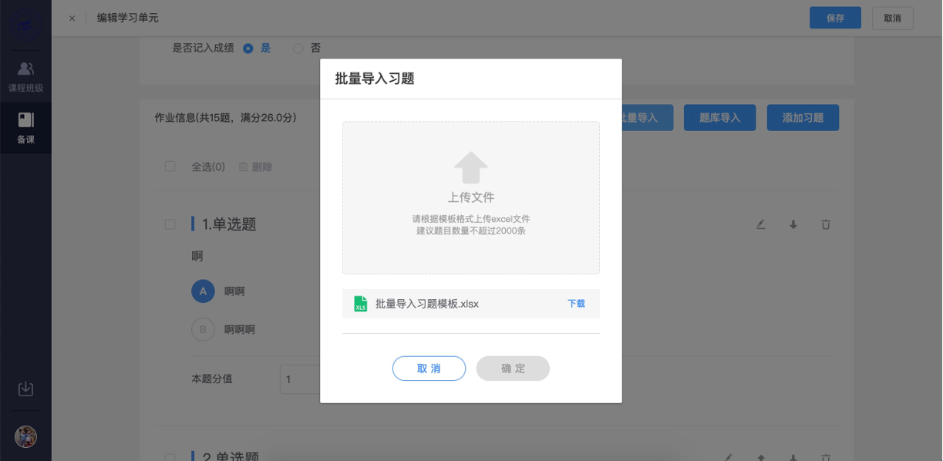
点击“上传文件区域”，弹出系统的文件选择框。
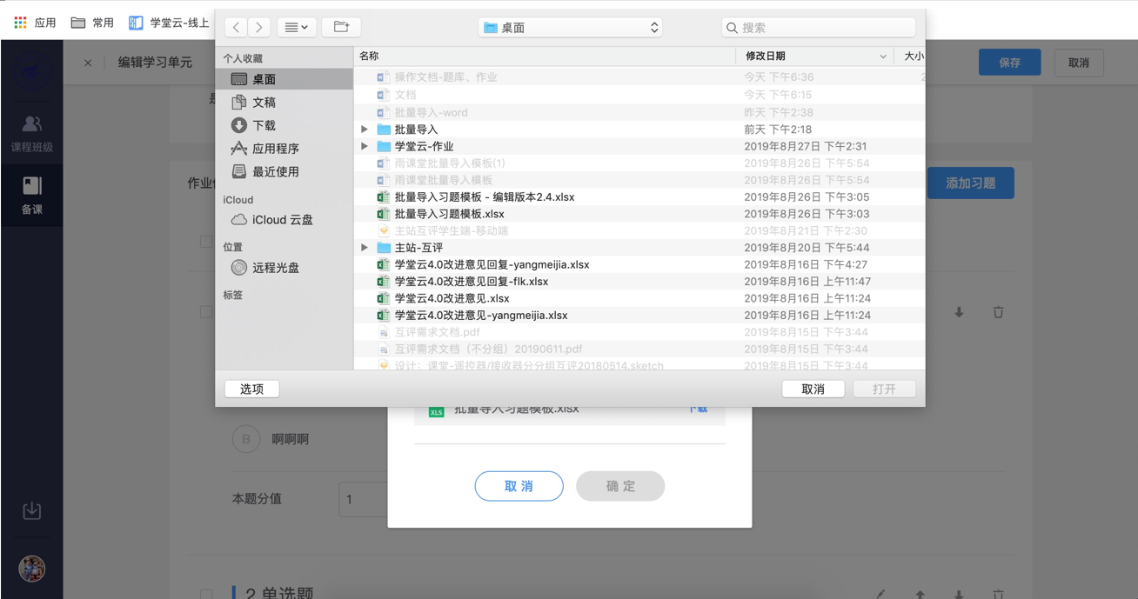
选择文件后，拉取用户本地文件。文件读取成功后，“确定”按钮可点。
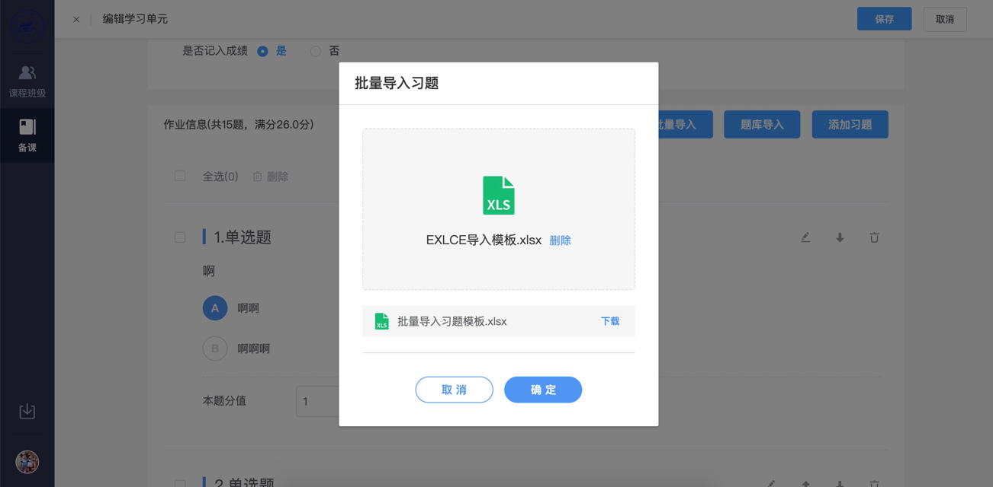
点击“确定”后，开始上传文件。
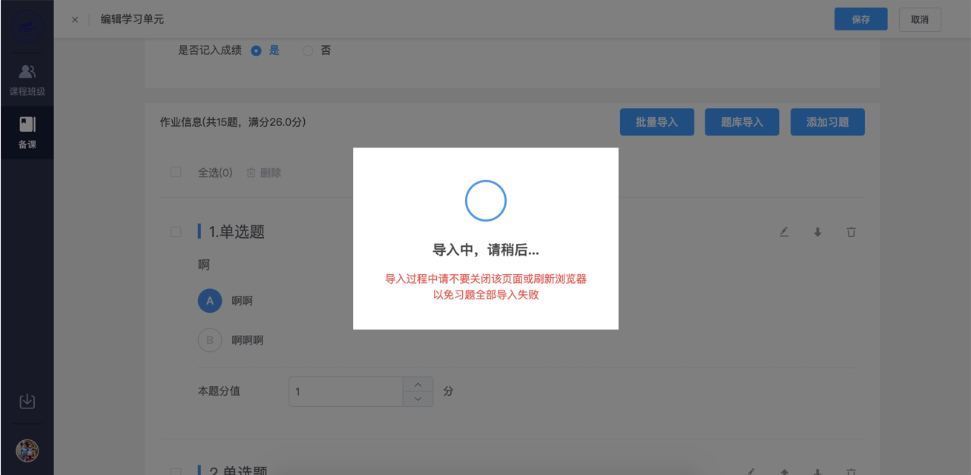
导入结果：
- 导入全部成功：作业全部导入成功后，点击“我知道了”，回到作业，并且作业上添加了刚刚导入的习题。作业新增习题数=导入成功数
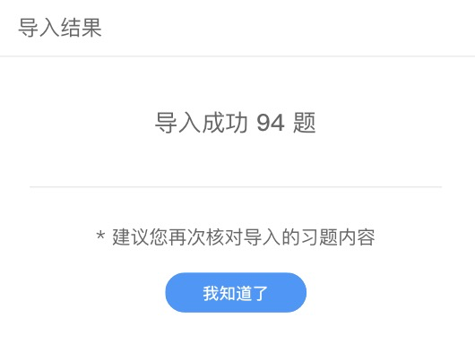
- 导入全部失败
作业全部导入失败后，点击“我知道了”，回到作业，作业的习题总数无变动。
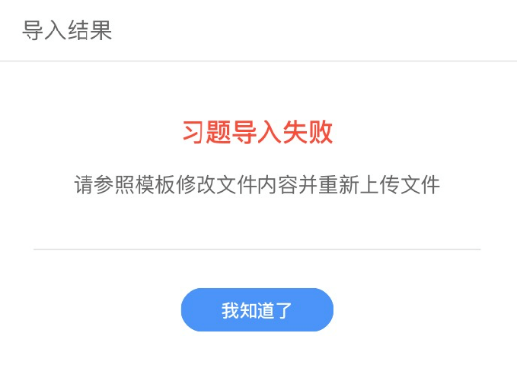
③作业导入结果-部分成功，部分失败
导入成功：成功导入到题库+重复的习题 ，此时重复的习题并未真正导入到题库中，但系统会将重复的习题直接导入到作业中，并建立引用关系。作业新增习题数=导入成功数
习题重复：导入的习题与作业中的习题重复，无法导入到作业中
导入失败：习题解析失败
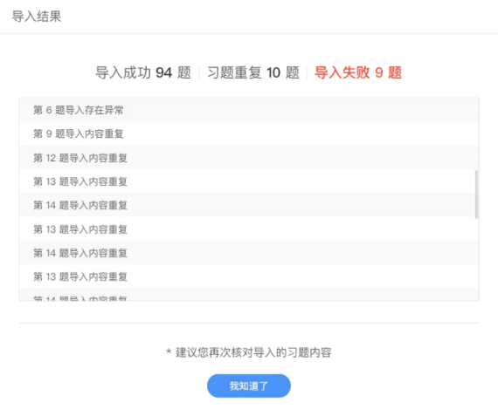
- 从题库导入习题：在页面中点击“题库导入”，若默认进入的题库无习题，则弹出无习题的提示；若默认进入的题库有习题，则拉取该题库的习题列表，选择要导入的习题后，点击“选择”，将所选习题添加到作业中，并弹出“导入成功”。
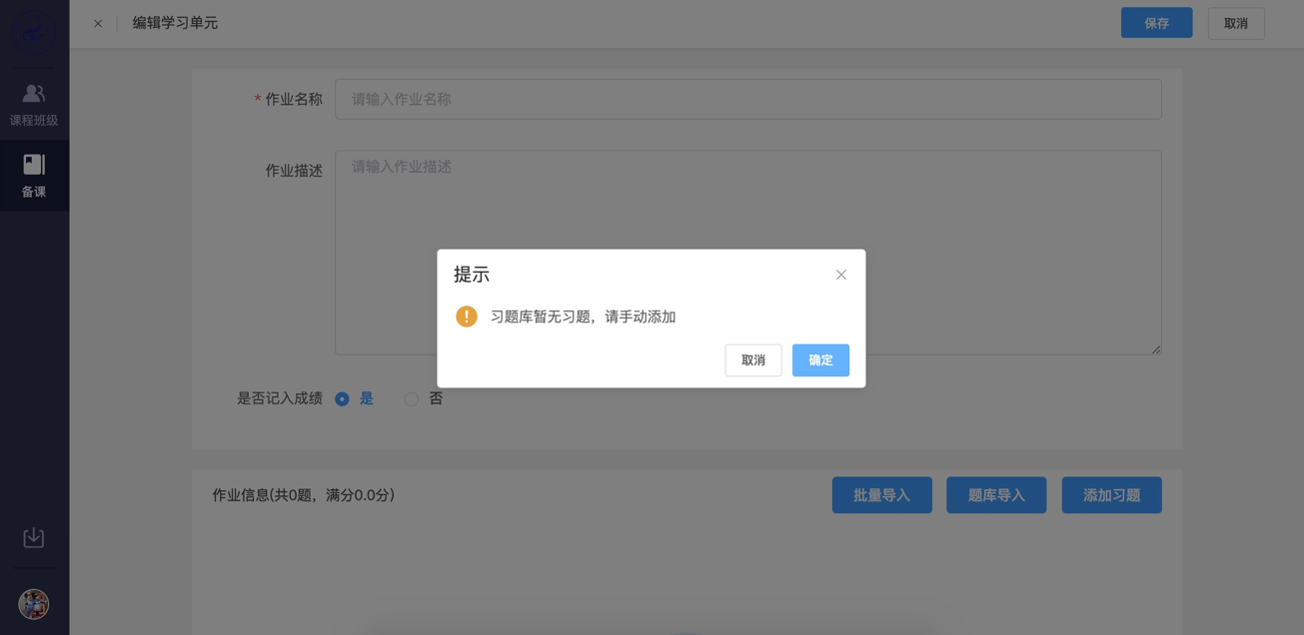
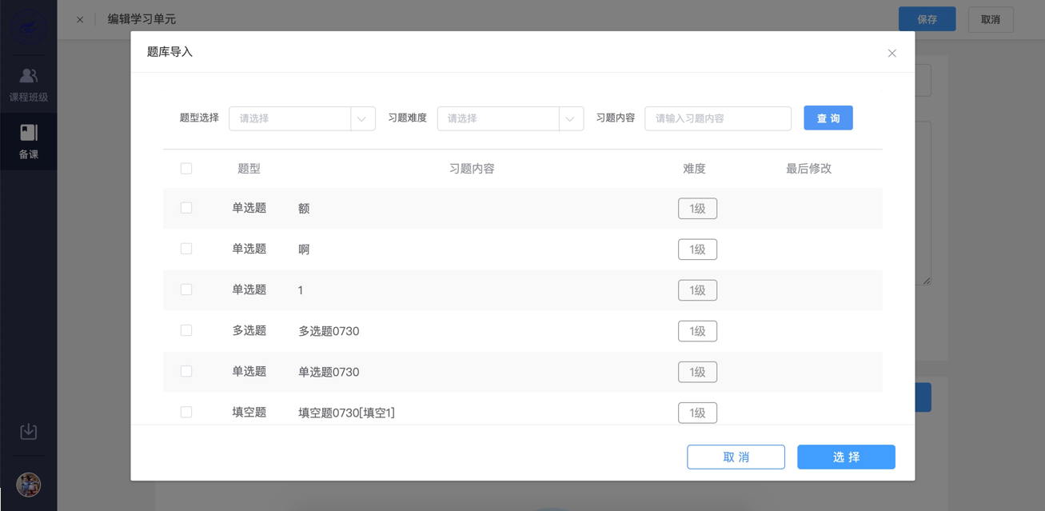
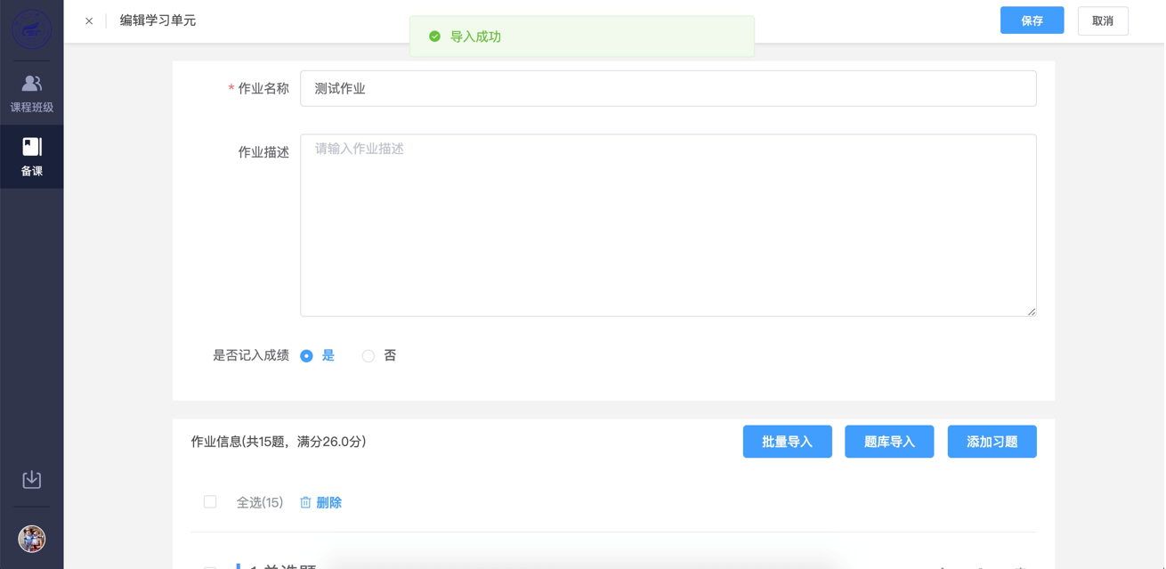
- 手动添加习题：点击“添加习题”，弹出添加习题框，输入习题内容即可。
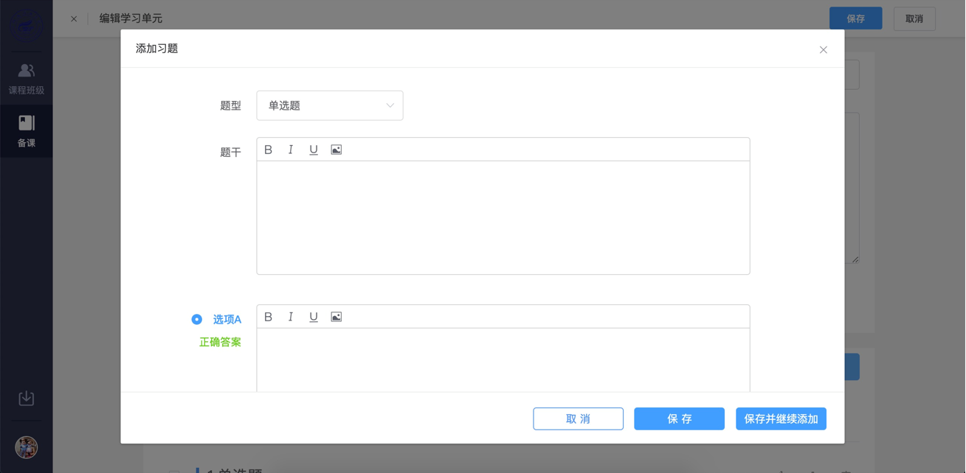
点击保存后，若习题重复，则添加不成功，弹出习题重复提示；点击“使用”，将题库中已存在的内容相同的习题导入到作业中，此时添加习题流程结束；点击“返回”，回到习题添加弹层，可重新编辑刚刚添加的习题。
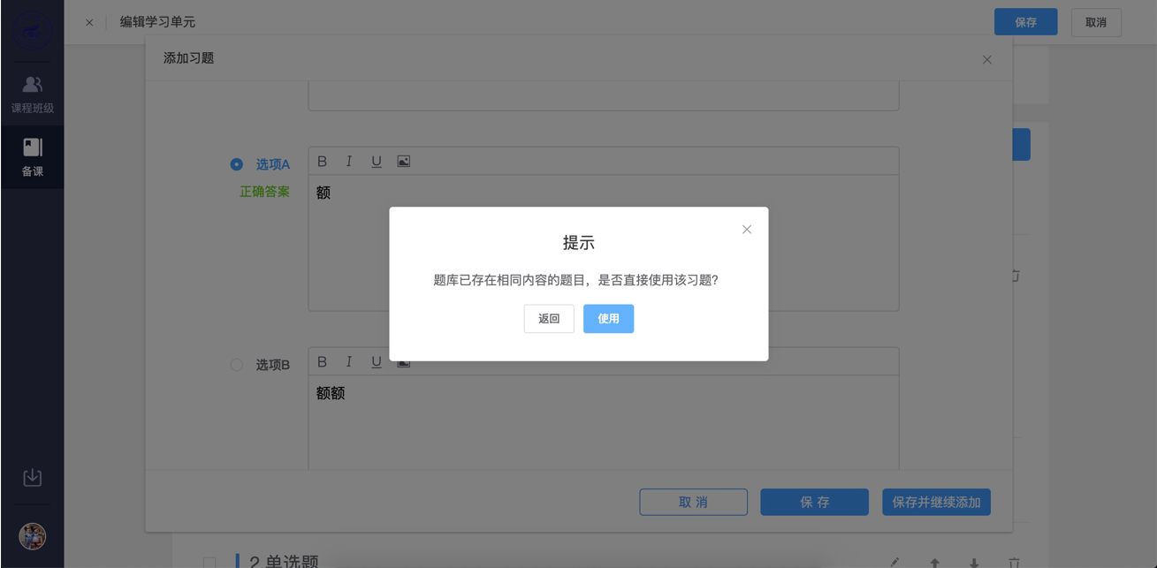
点击保存后，习题不重复，则可以添加成功。点击“保存”后，弹出“创建成功”，回到作业；点击“保存并继续添加”，弹出“创建成功”，回到添加习题弹层。
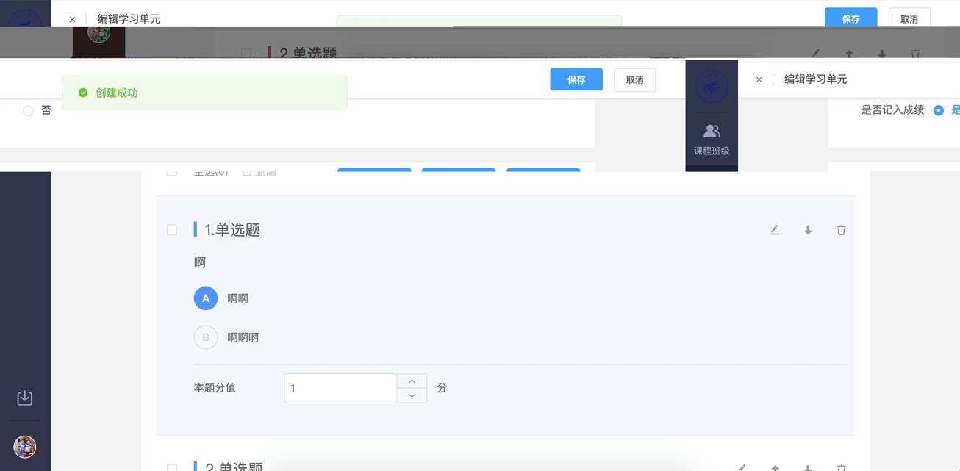
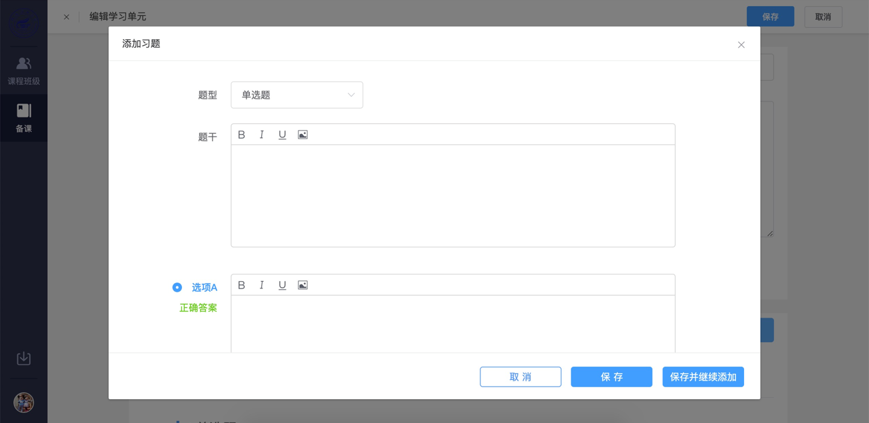
- 再次编辑：习题添加后可以进行再次编辑，点击任意题目后的“编辑”，进入的页面与手动添加题目的页面一致。修改信息并点击“保存”后，习题保存成功，因为编辑的是题库中的习题，所以所有使用到该习题的未发布的作业，均会同步更新习题内容。
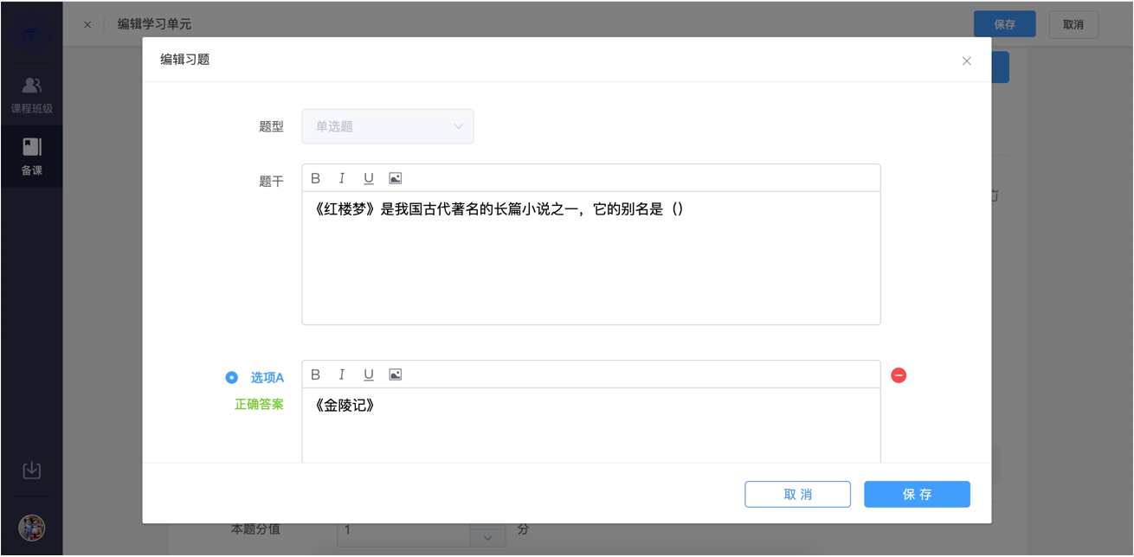
（5） 发布任务：
点击各学习单元后的纸飞机符号可对学习单元进行发布，若该教学内容其他班级也有引用，支持一键发布到多个班级。将弹出发布窗口，其中“图片单元”、“视频单元”和“讨论单元”的弹窗一致，“作业单元”增加“作答次数”和“成绩与答案公布时间”选项。就单元发布而言，若已过发布时间，发布时间不可修改。就作业单元发布而言，发布后试卷不可再编辑，但考核截止时间和成绩与答案公布时间可修改。
在教学内容页面右上角的“全部发布”选项，教师可以对所有的教学内容进行批量发布，考试类型的教学内容只支持单个发布，请单独处理。
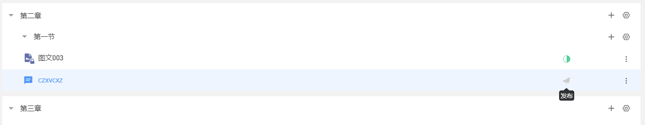
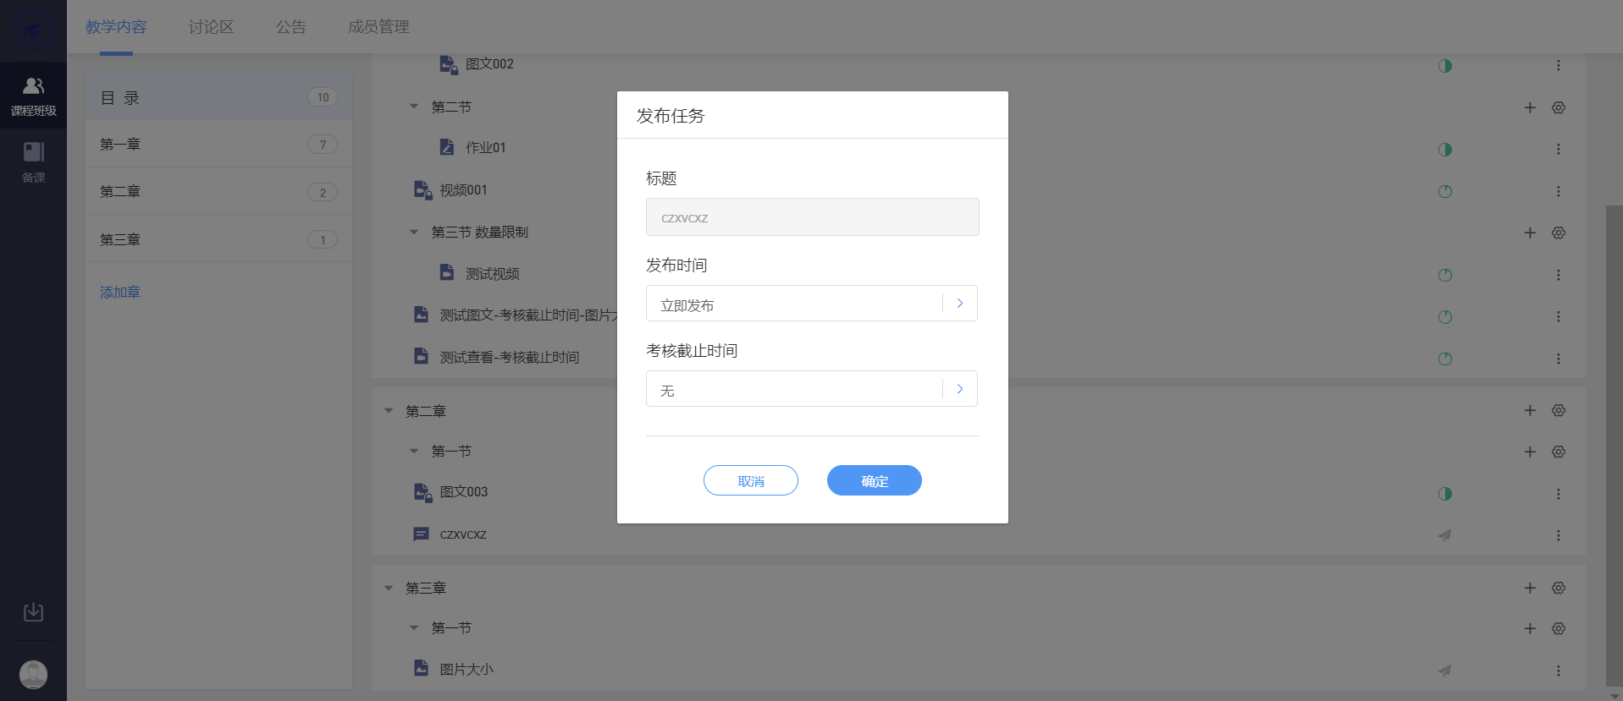
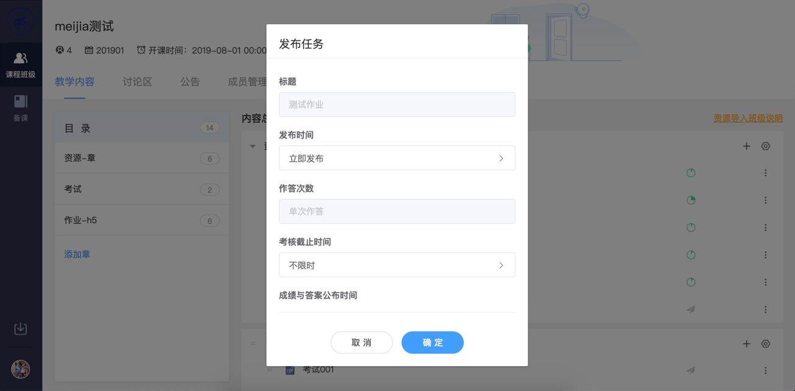
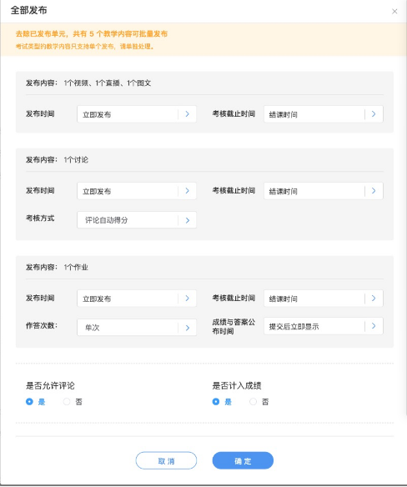
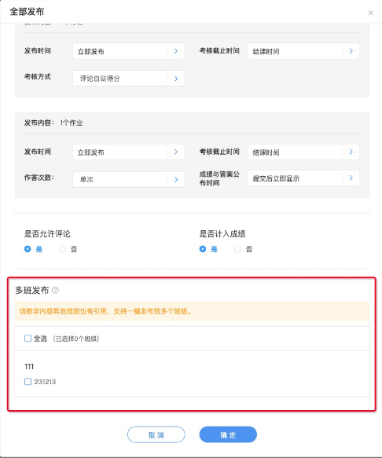

2.2.2 讨论区
每个教学班都有一个自己的讨论区，为学生提供自由讨论的空间，讨论区包含了讨论学习单元、有评论的学习单元和讨论区的普通帖子。
1）讨论学习单元通常是老师设置的跟课程内容相关性较高的讨论题，学生可以通过学习内容查看并提交评论，也可在讨论区提交评论，老师可以将讨论学习单元设置为计入考核，考核方式支持设置为评论即得分和老师手动打分两种模式，如果是评论即得分，那么只要学生写了评论就可获得相应分数（只有主题下的评论才算有效评论，评论下的回复不可得分）
2）有评论的学习单元通常是老师设置了对应学习单元允许评论，此时的评论是不算讨论考核模块中的，学生在此类型下的讨论也不会得分
3）讨论区的普通帖子通常是提供学生与老师交流互动的区域，学生可以随意发帖，如果是与课程相关的知识型讨论，老师可以将帖子标记为记分贴，此时也提供了老师两种记分方式，评论即得分和老师手动打分，被标记为记分贴的讨论，学生在该帖子下写评论，可以获得相应的分数，但此分数不回默认关联到成绩单中，我们为老师提供了下载讨论区的讨论互动数据，数据中会统计每个学生记分讨论得分情况。
另外讨论区还提供用户模糊搜素，用户可以通过搜索框，模糊查询讨论主题标题和内容，帖子支持通过筛选 “我发的贴”、“教师参与”、“学习单元”查询，可以按照发帖时间、回复数量、点赞数量查看。
点击“发起讨论”可以在右侧编写讨论内容，包括标题（可空）、内容（必填）、附件（可空），点击“发布”按钮旁的“齿轮”可以进入讨论贴设置，可以设置为记分讨论帖（非必选）
。。
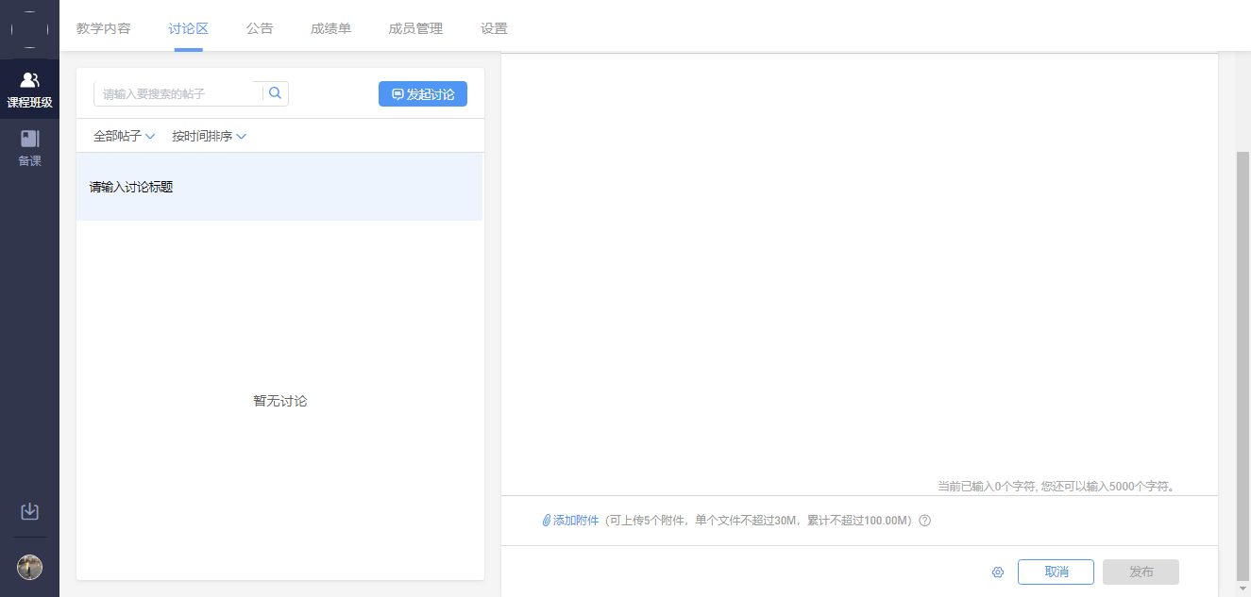
查看讨论的时候可以对讨论进行评论，置顶讨论，可以给评论写回复，自己发布的讨论可以删除，教师可以删除所有人的讨论，可以给评论加精华，若教师提前设置了计分讨论贴并选择了手动打分选项，则支持教师对该讨论进行打分。
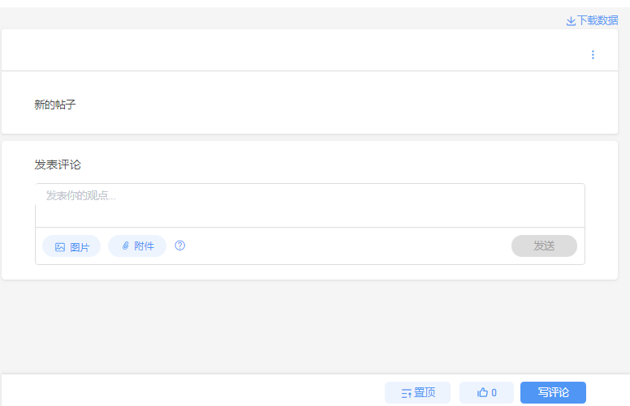

2.2.3 公告
每个教学班都有自己的公告，点击后可以查看，可以发布公告。
点击发布公告，右侧可以编辑公告的内容，包括公告的标题、内容，设置发布时间，可以立即发布或者预约发布，如果是预约发布，需要选择发布的时间。
对应已发布的公告，教师查看时，可以看到公告的已读和未读人数，老师可以置顶和删除公告。

2.2.4 成员管理
老师可以查看班级下的所有成员，包括协同教师和学生、旁听生，可以根据姓名/学号搜索学生，可以支持学号的排序查看。
如果教务设置了允许老师管理班级成员，主讲老师可以新增学生、移除学生、新增协同老师、转正旁听生。

2.3如何配置考核成绩比例
点击教学班以后，选择成绩单，随后点击管理课程考核方案，即可进入配置页面。
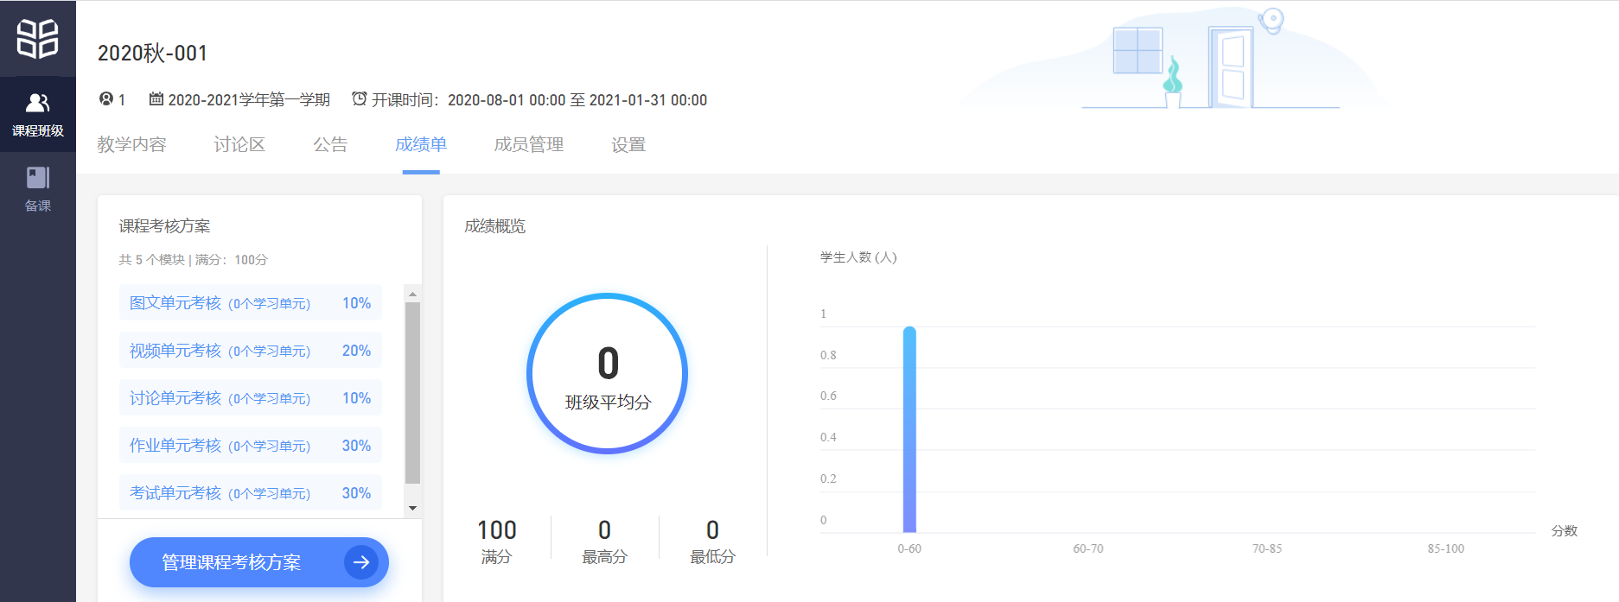
进入配置页面后，可以更改学习单元的成绩占比。也可以手动添加考核单元模块。其中手动添加的模块分为线上成绩自动导入与线下成绩自行导入两种模式。
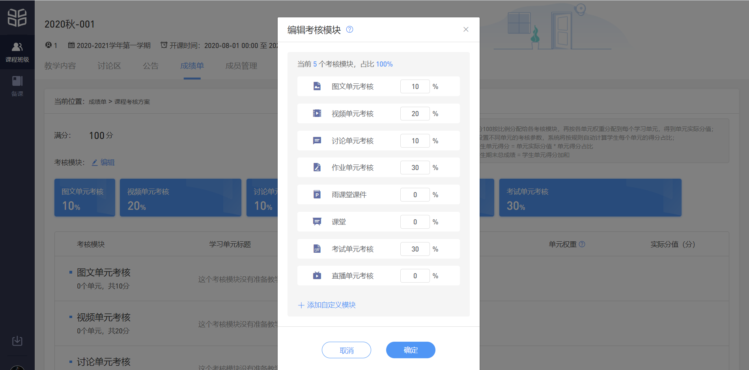
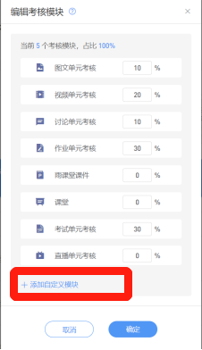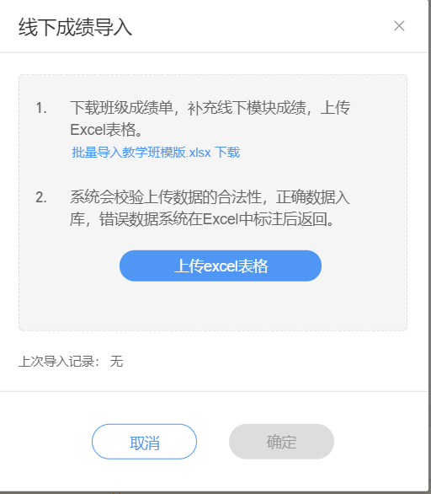
也可以选择备课，在教学班中进行考核方案的配置，其配置方式与在班级中相同，在完成配置后，可选择应用至所有使用该资源包的班级当中。

2.4新版考试及在线监考功能

2.4.1新版考试功能：
1、支持新版试卷库
2、支持新考试，老师和在pc端和移动端发布考试，学生可在pc端和移动端作答考试
3、支持班级老师或协同老师批改主观题、手动批改填空题、修改习题答案
4、老师可手动重置学生考试
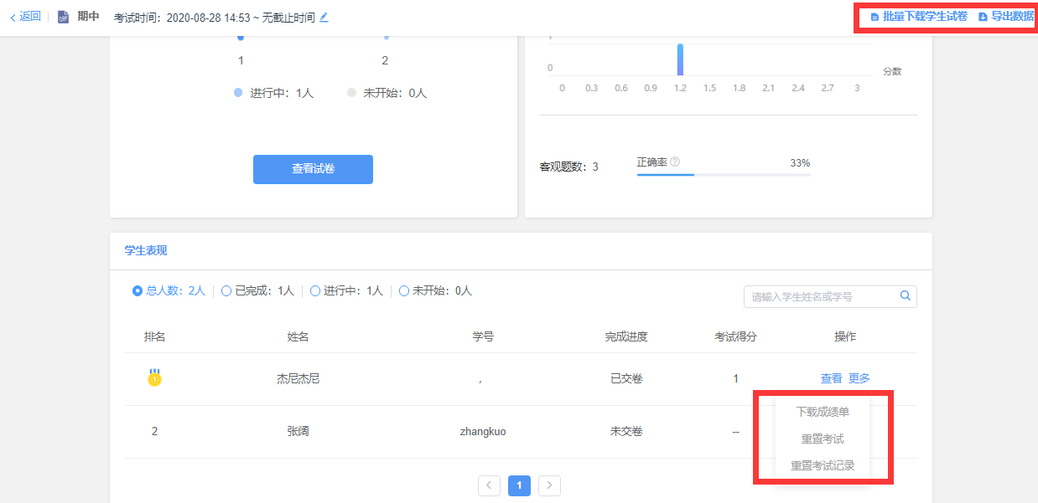
5、教师可查看考试中的答题统计、可修改已结束的考试习题、可将考试习题导出至excel
6、支持下载班级考试数据，以excel格式保存
7、支持下载学生答卷，以pdf格式保存
8、支持教务查看校级及院级新考试动态

2.4.2如何开启在线监考：
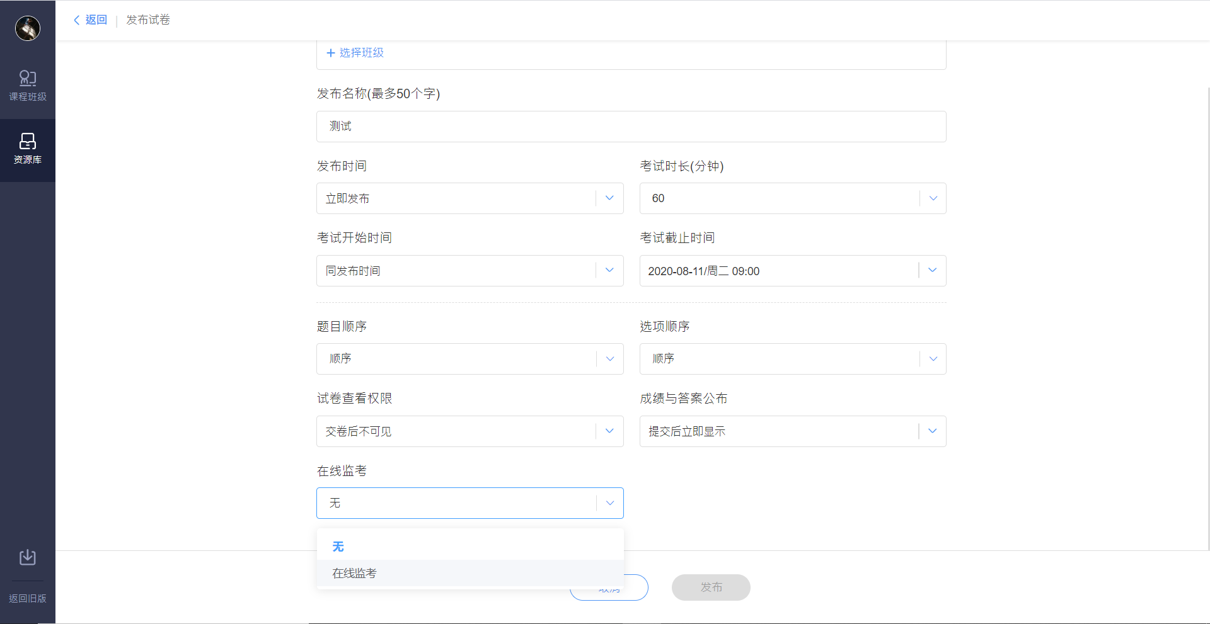
在试卷库中，选择发布考试时进行设置，选择开启在线监考。（需要注意，如要开启在线监考，必须设置有限的考试时长和具体的考试截止时间）

2.4.3监考画面拍照功能：
对于教师端：
1、监考时摄像头每三分钟对学生进行拍照，学生无感知；教师可在查看学生的拍照/截图中看到截图
2、加在切回页面中，无需授权，学生无感知，教师可在查看学生的拍照/截图中看到截图
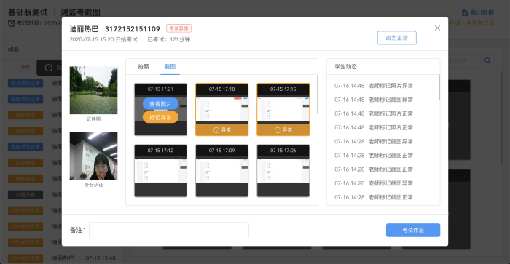
对于学生端：
1、3分钟截图一次
2、切回页面时截图
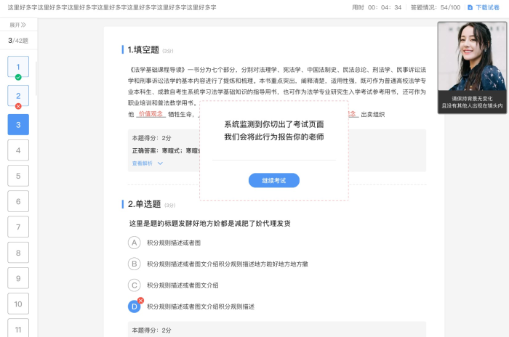

2.4.4导出数据功能（导出的为excel）
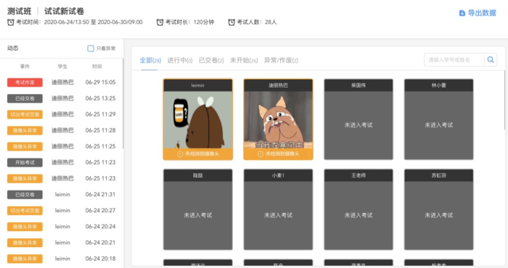
EXCEL内容如下
文件名：考试名_监考记录_考试开始时间-考试结束时间
只有交卷的同学，才有监考记录；未开始和进行中的监考记录无统计
建议使用线上的excel表格数据。
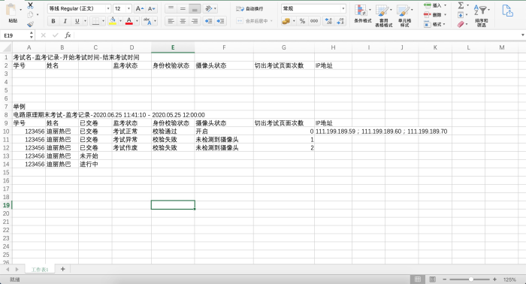

2.4.5权限说明
老师和协同老师可以看到导出按钮，其他人看不到。

优课优酬

课程资源包

课程资源包列表
点击左侧菜单栏的“备课”，进入到课程资源包列表，可通过输入关键词进行模糊查询。列表显示课程资源包的课程名、课程简介、课程封面图和班级使用情况。
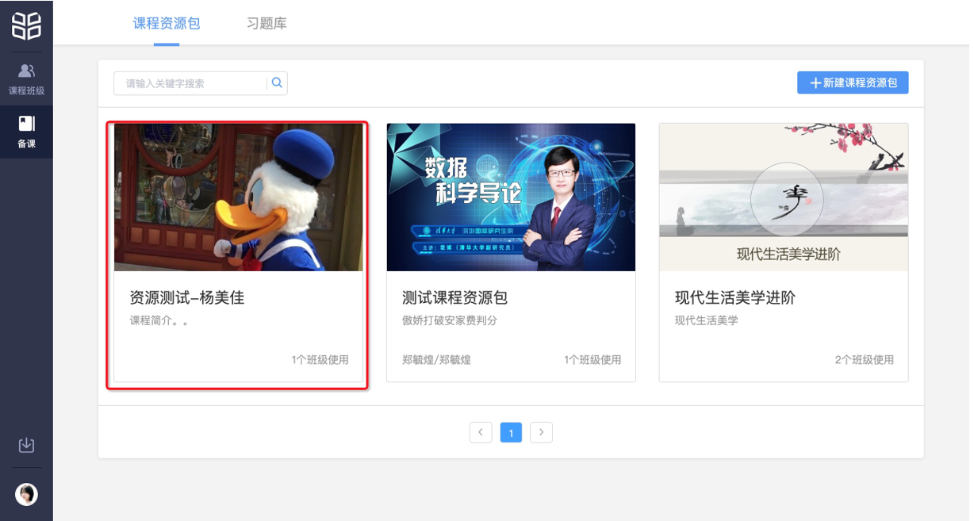

新建课程资源包
可通过“新建课程资源包”增加资源包，点击“新建课程资源包”弹出新页面填写“基本信息”，需要填写“课程名称”“课程简介”“详细介绍”、“授课教师”，其中“授课教师”是搜索选择，只能搜索到“用户管理”中存在的老师，需上传“课程封面”，可选择上传“课程预告片”。点击“更多信息”，可填写“先修课要求”。
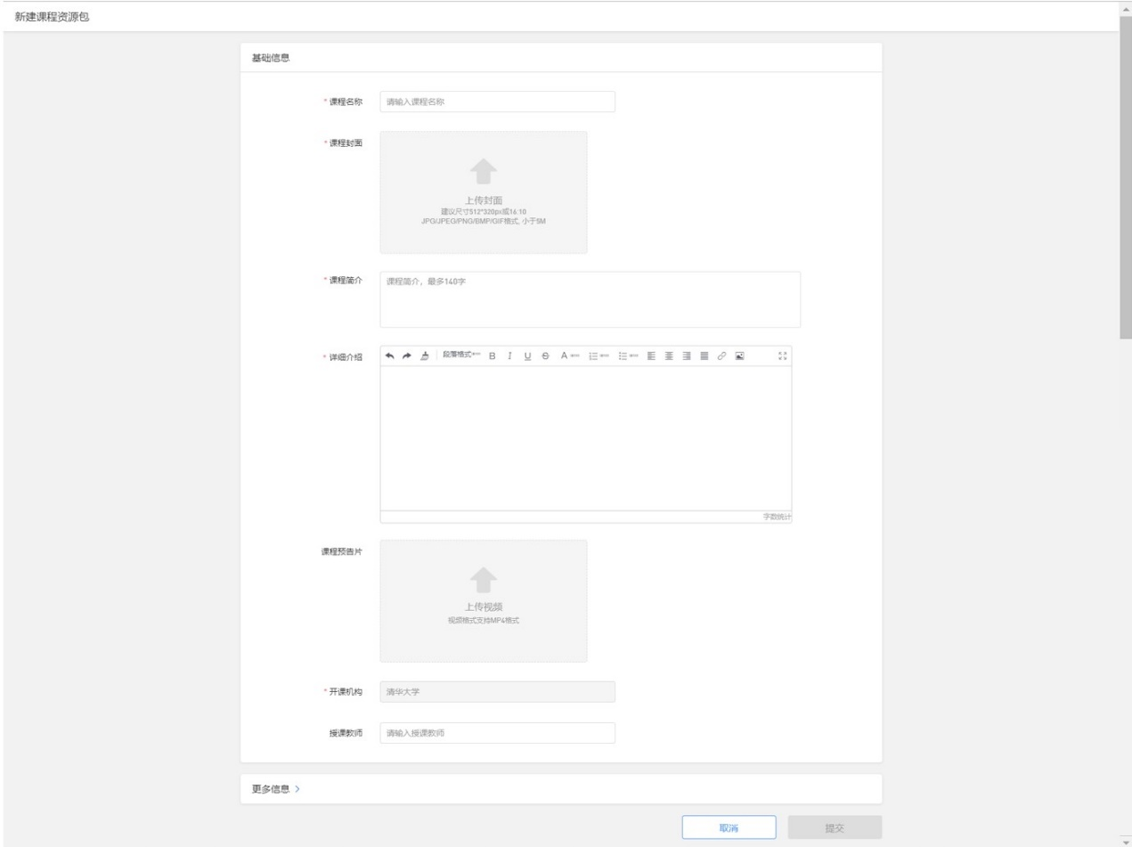

课程资源包管理
点击任何一个课程资源包，进入课程资源包页面，课程资源包页面中的菜单包括“课程信息”、“教学内容”、“考核方案”、“习题库”、“班级使用”、“数据统计”，不是所有的课程资源包教师都可以查看并编辑，教师需要是该课程资源包的“管理员”、“编辑者”、“使用者”中之一，其中“使用者”仅能查看资源、使用资源开课，“编辑者”可编辑管理资源包内容，“管理员”可管理课程资源包的成员列表，教师身份需由教务进行设置，具体的设定方式请参考教务操作手册。
（1） 课程信息
教师可查看该课程资源包的课程名称、课程封面、课程简介、详情介绍、课程预告片、开课机构、授课教师等基本信息。“管理员”和“编辑者”身份可对课程信息进行编辑。
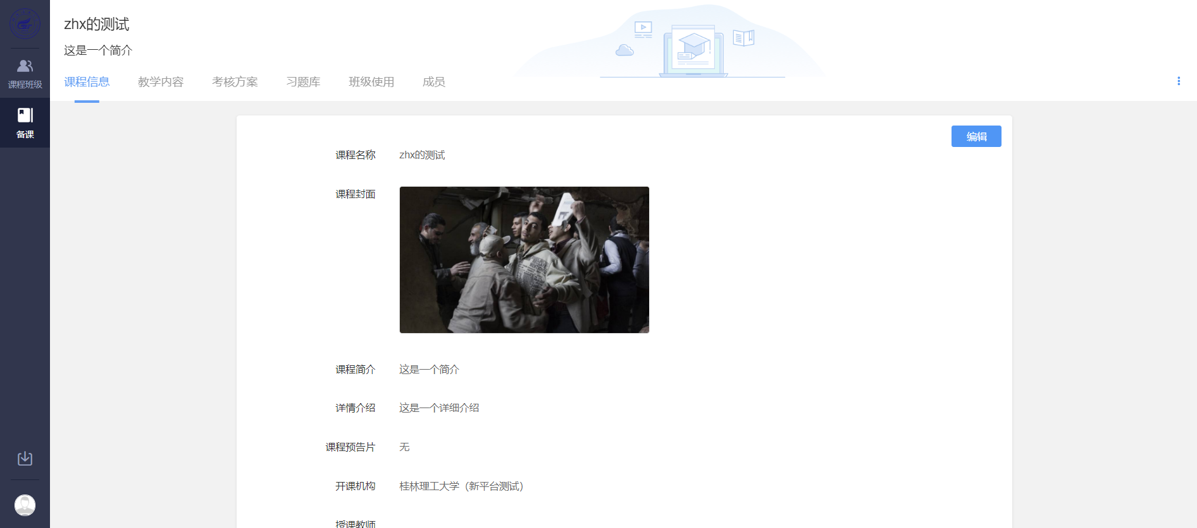
（2） 教学内容
教师可查看该课程资源包的课程单元，课程单元的类型包括图文、视频、讨论、作业四类。“管理员”和“使用者”身份可对教学内容进行编辑。编辑方式请参考2.2.1教学内容。
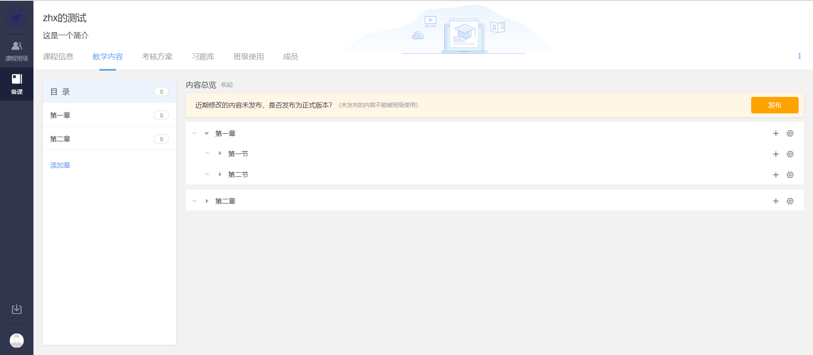
（3）考核方案
教师可查看该课程资源包的考核方案，包括“视频单元考核”、“图文单元考核”、“讨论单元考核”、“作业单元考核”、“考试单元考核”在总分中的占比，以及每个单元内部分值的分配。“管理员”和“编辑者”可对考核方案进行编辑。
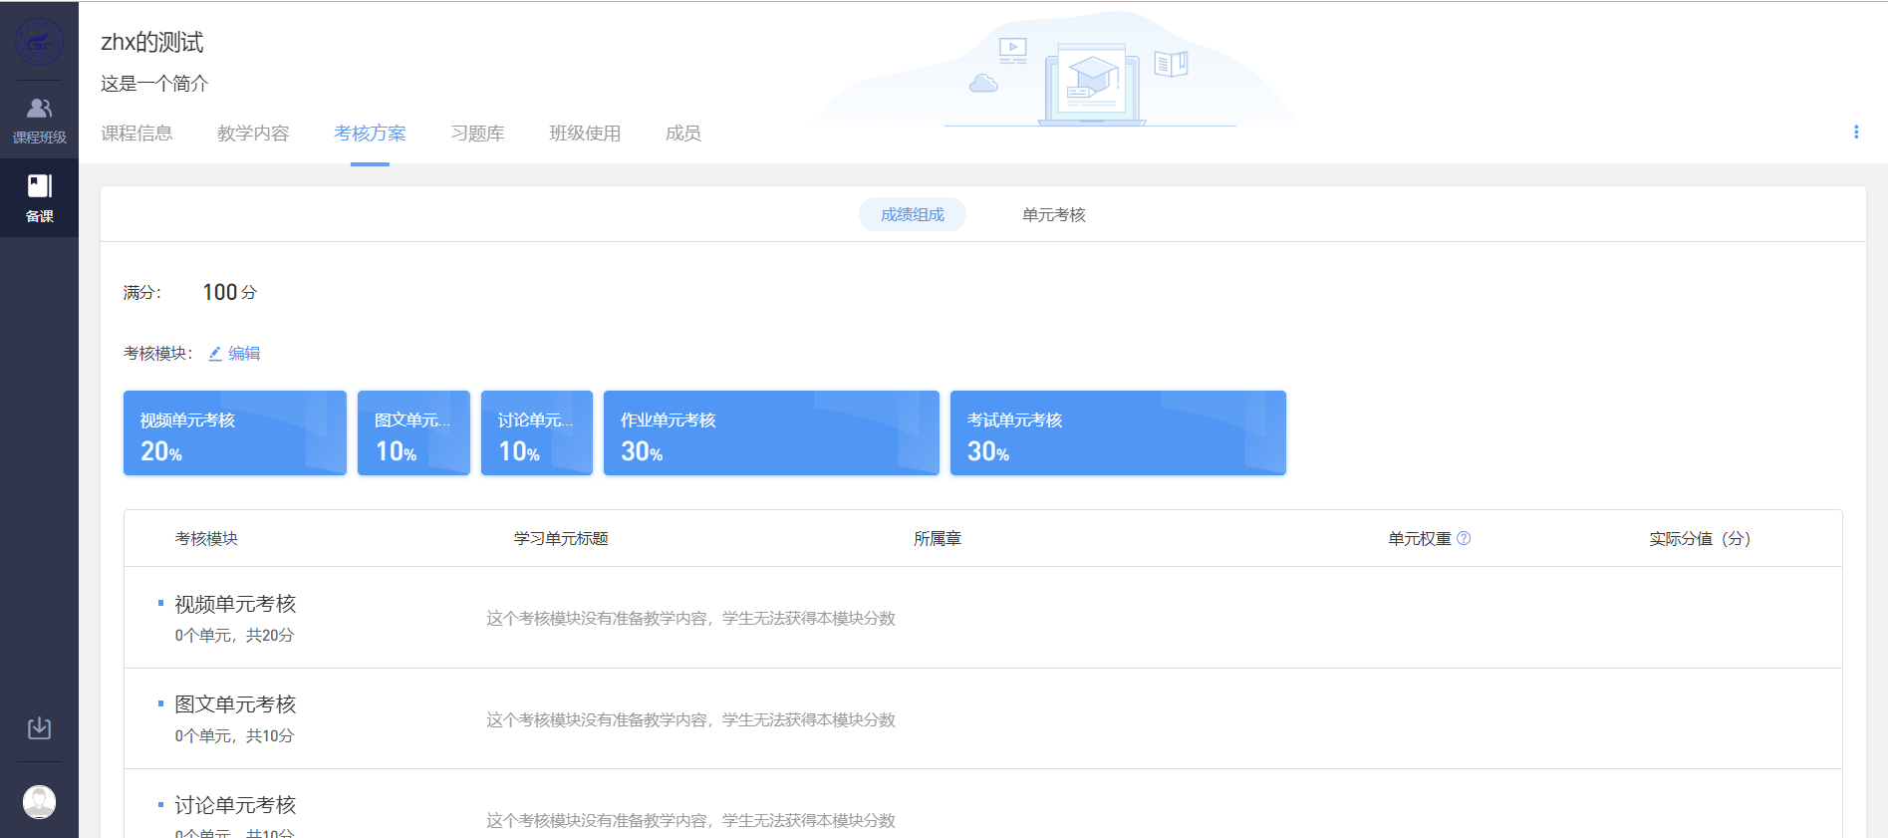
（4）习题库
教师可查看该课程资源包的习题库，可通过“题型选择”、“习题难度”进行筛选，通过“习题内容”进行模糊查询。“管理员”和“编辑者”可以通过“添加习题”或“批量导入”的方式将习题导入课程资源包中。导入方式请参考2.2.1教学内容中习题导入的部分。
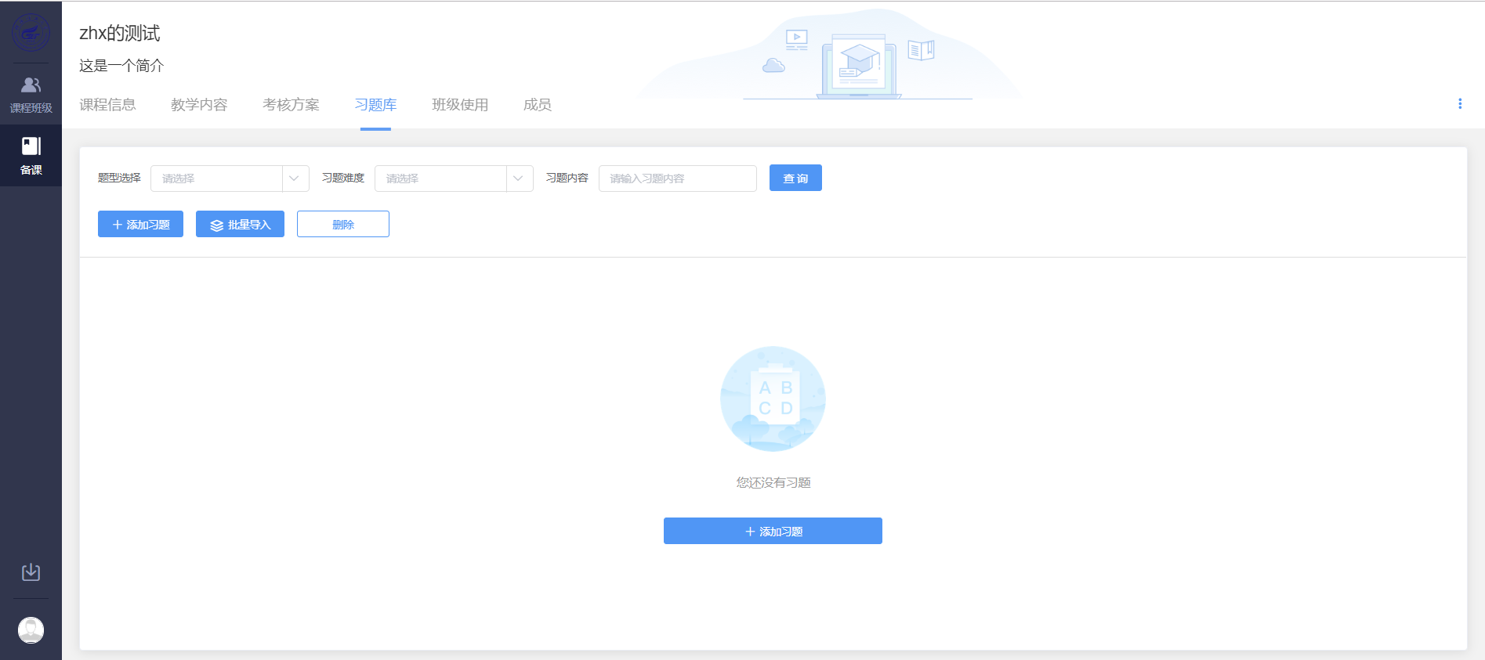
（5）班级使用
教师可查看该课程资源包的班级使用情况，包括“课程名称”、“班级名称”、“授课教师”、“所属学院”、“使用方式”等信息。
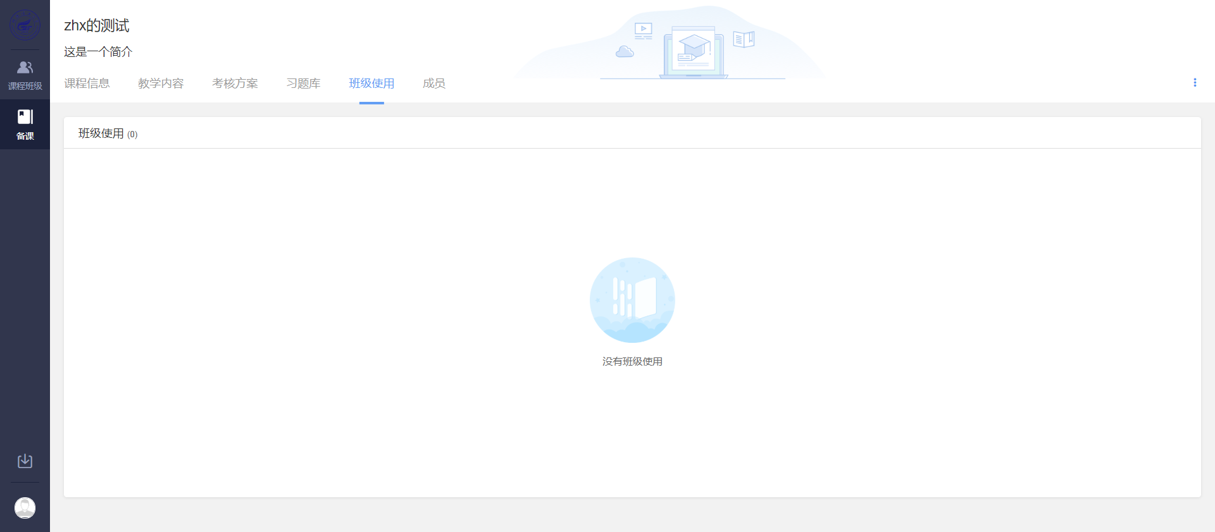
（6）数据统计
教师可查看该课程资源包的可使用成员列表。若教师是“管理员”身份，可通过“添加成员”增加新成员。增加新成员的弹窗中需填写“教师姓名”和“成员身份”，其中“教师姓名”是搜索选择，只能搜索到已经在“用户管理”中存在的老师的姓名。
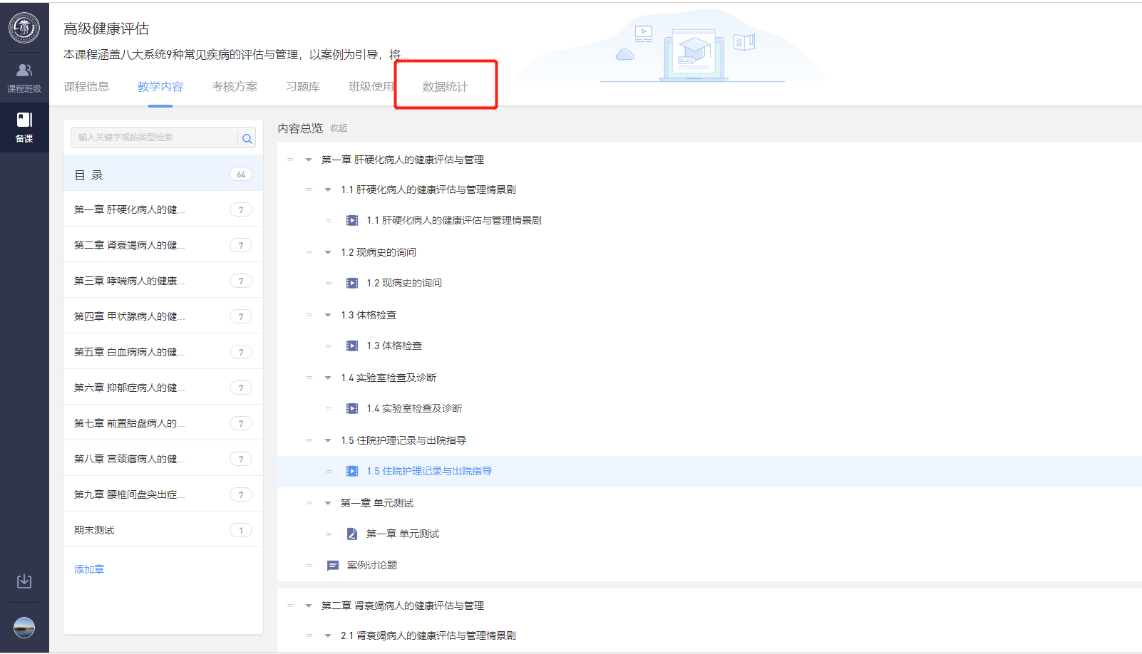

3.2 个人习题库
点击上方菜单栏中与“课程资源包”的并列项“个人习题库”进入个人习题库页面，该习题库是登录的教师自己的题库，当教师不能或不愿使用资源题库时，可以使用个人习题库中的习题。
教师可通过“题型选择”“习题难度”进行筛选选择，通过“习题内容”进行模糊搜索。“题型选择”分为“单选题”、“多选题”、“判断题”、“投票题”、“填空题”、主观题”，“题型难度”为1-5级。
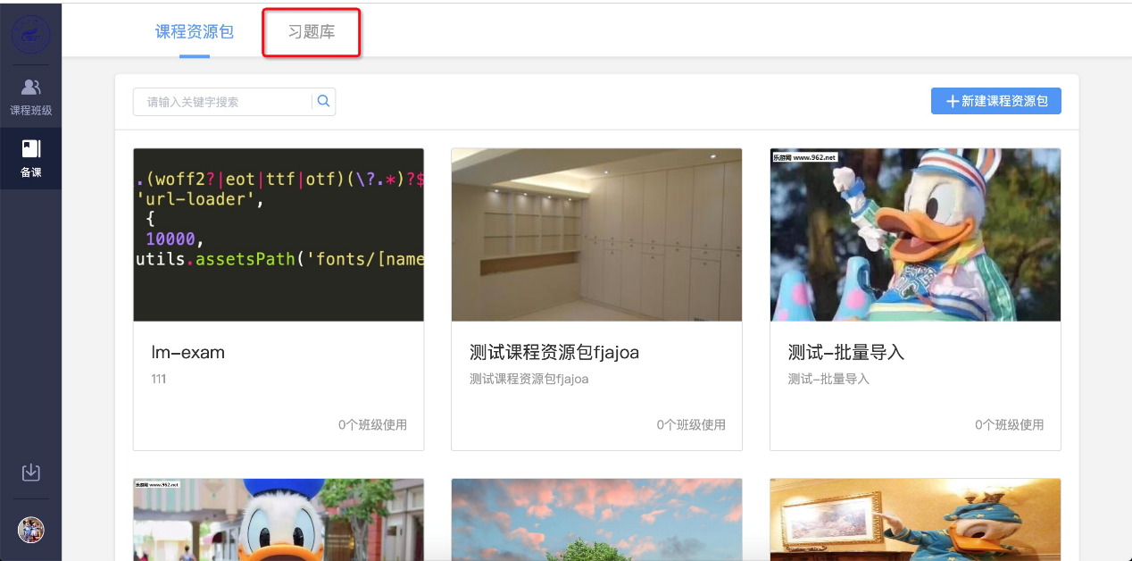
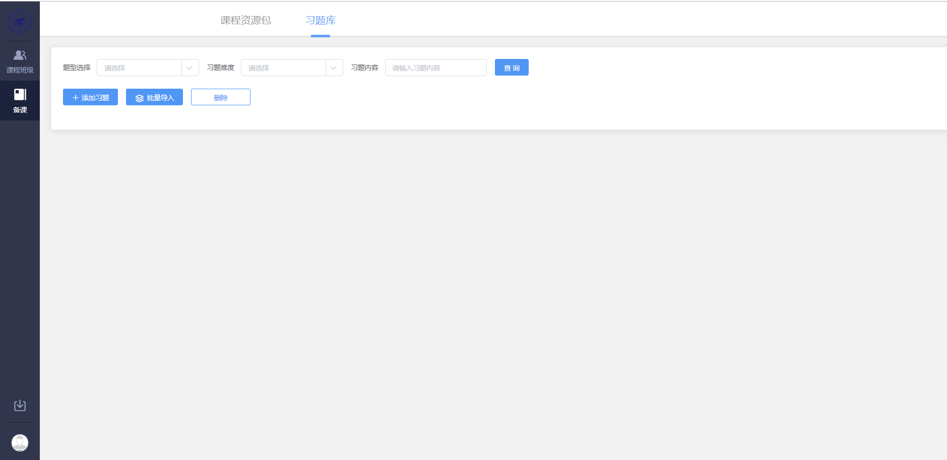

添加习题
点击页面中的的“添加习题”，弹出弹层。保存时，会先判断该习题是否与题库中已存在的习题重复，如重复则保存不成功，不重复则可以保存成功。
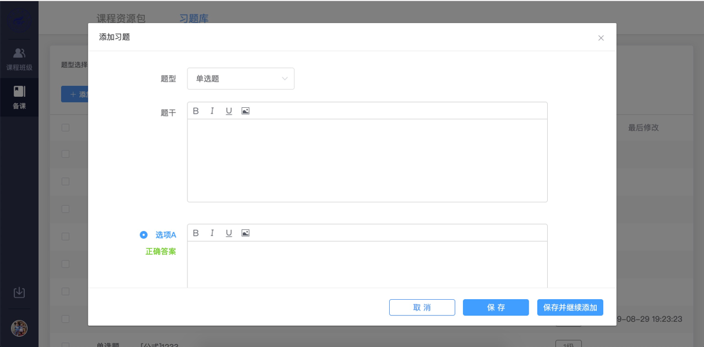
- 点击保存，若习题重复，则添加不成功，弹出习题重复提示；点击“查看”，跳转到已存在的内容相同的习题，并且打开习题预览模式，此时添加习题流程结束；点击“返回”，回到习题添加弹层，可重新编辑习题。
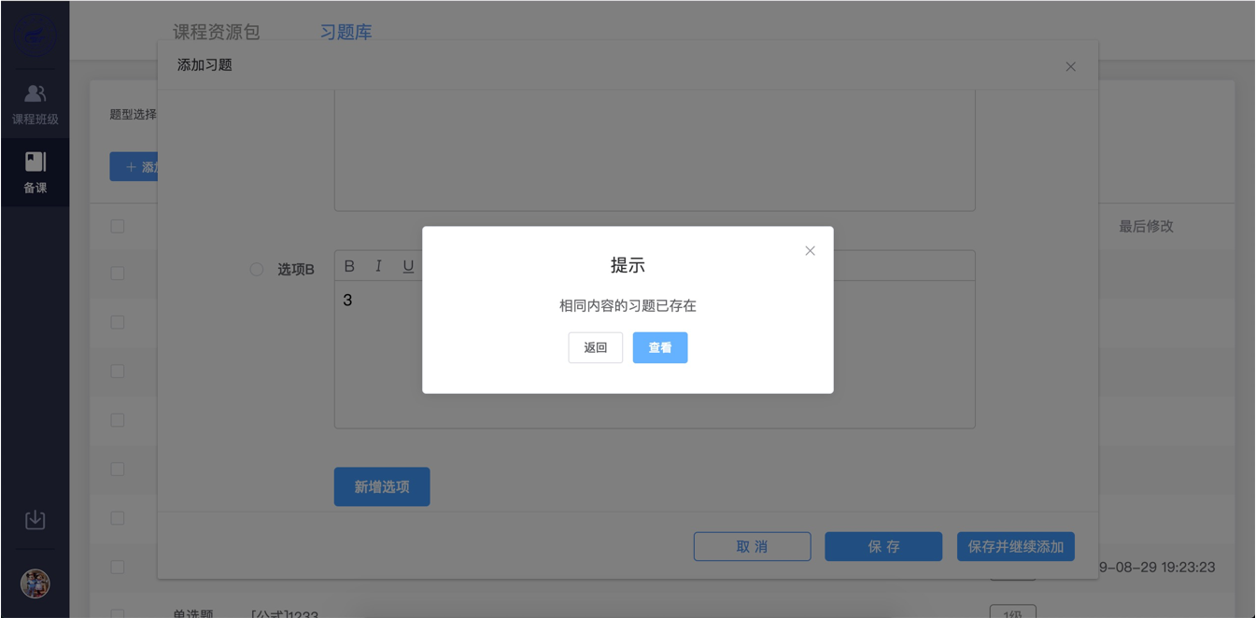
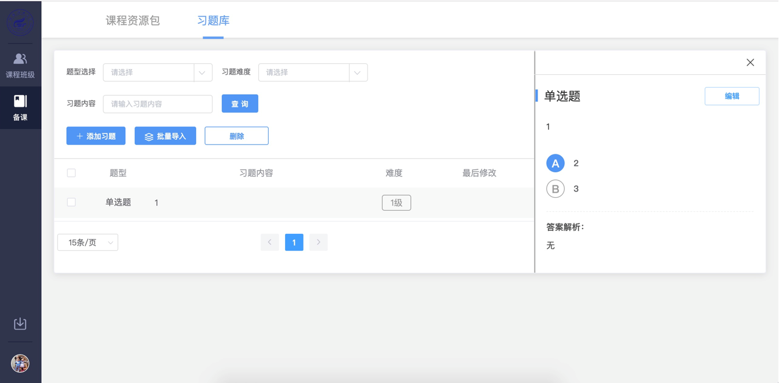
- 点击保存，若习题不重复，则直接添加成功。点击“保存”，弹出“创建成功”，并回到习题列表页；点击“保存并继续添加”，弹出“创建成功”，并回到添加习题弹层。
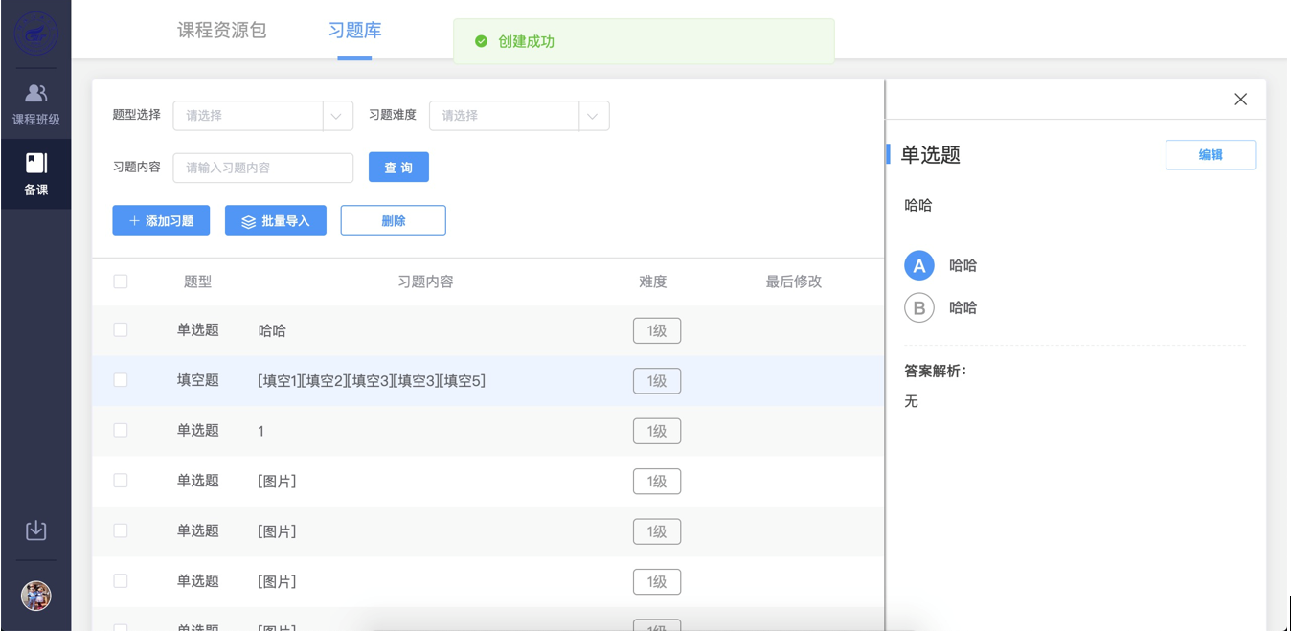
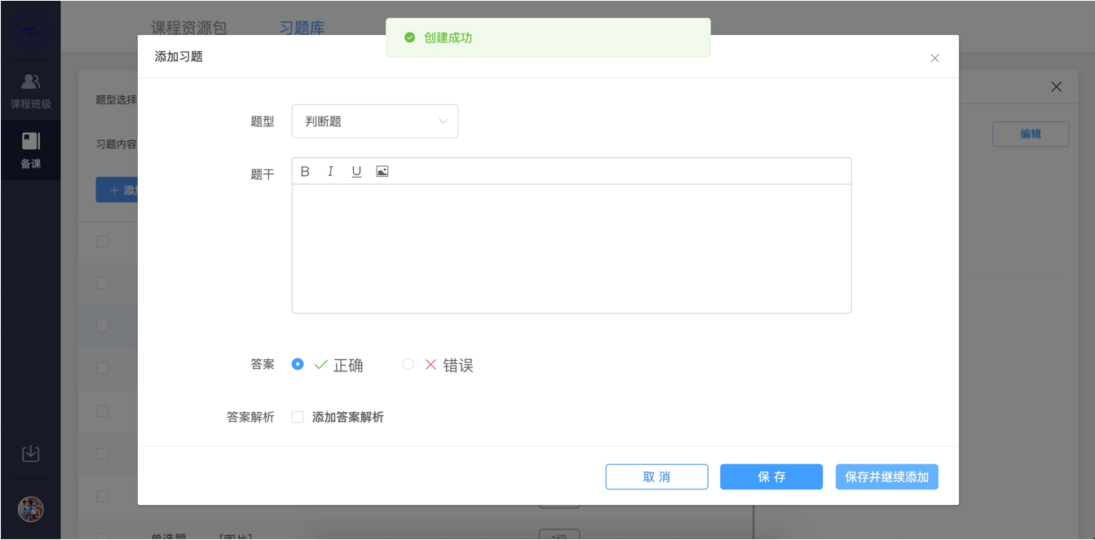

批量导入
- 点击批量导入，弹出弹框。
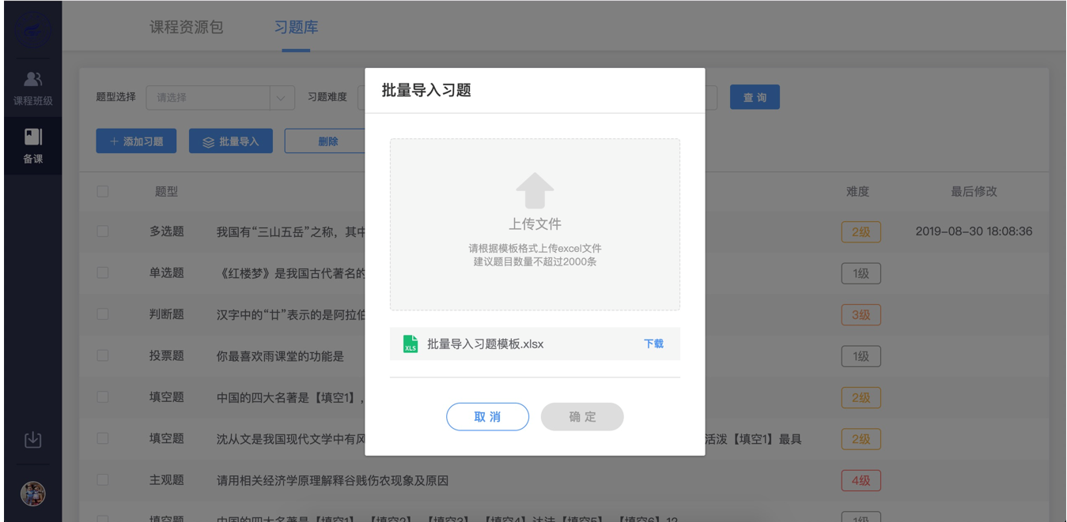
- 点击“上传文件区域”，弹出系统的文件选择框。
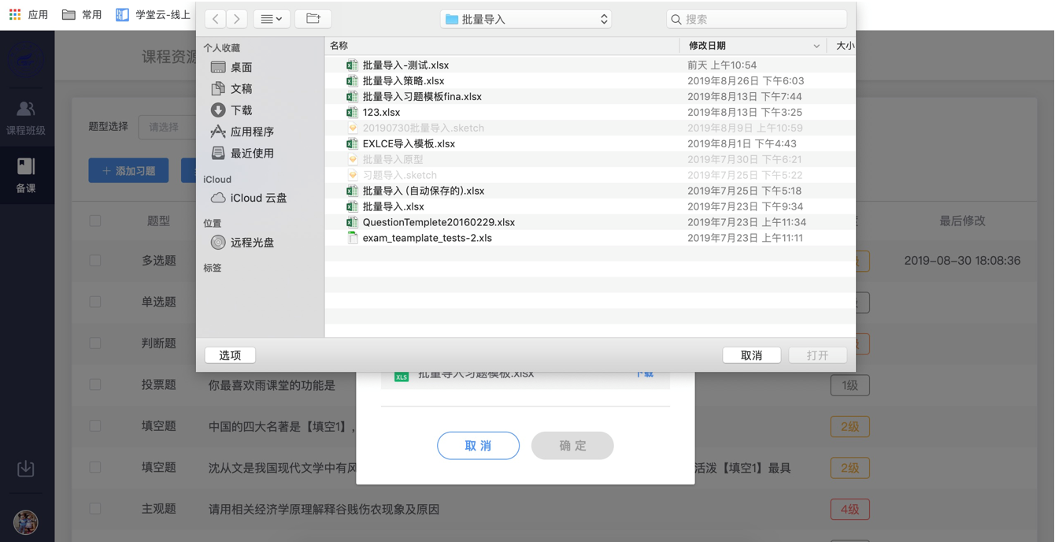
- 选择文件后，拉取用户本地文件。文件读取成功后，“确定”按钮可点。
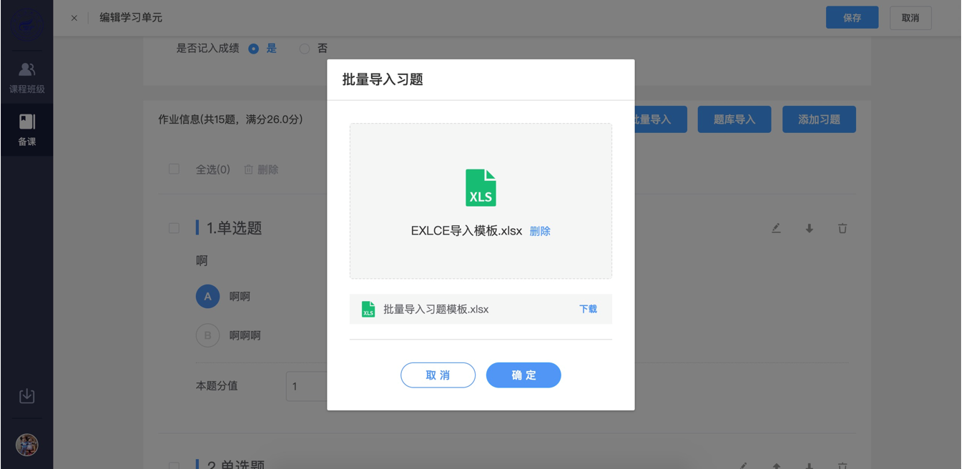
- 点击“确定”后，开始上传文件。
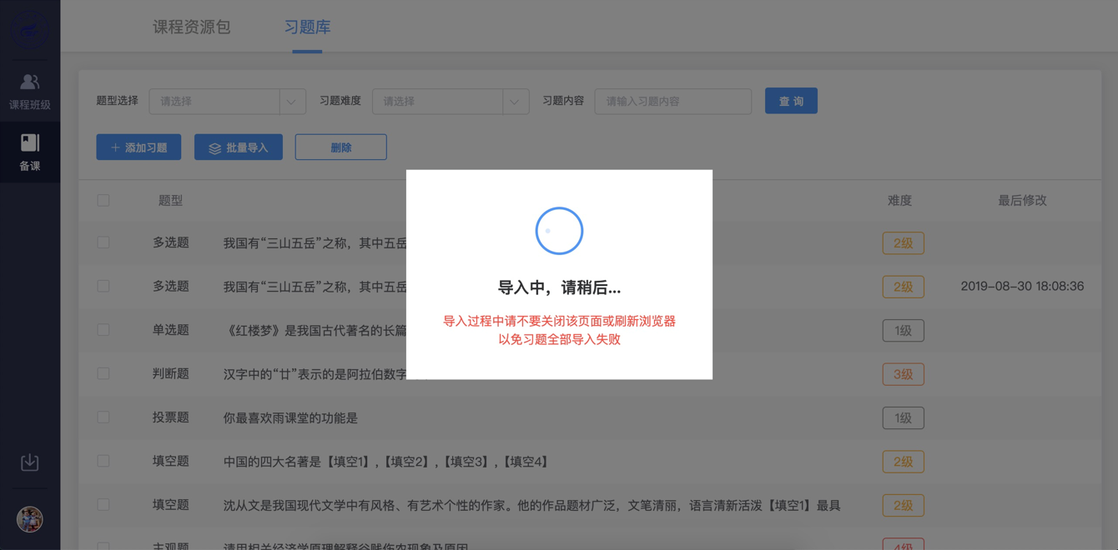
- 导入结果
- 导入全部成功：题库全部导入成功后，点击“我知道了”，回到题库习题列表页，并且新增了刚刚导入的习题。新增习题数数=成功导入数
- 导入全部失败：题库全部导入失败后，点击“我知道了”，回到题库习题列表页。习题总数无变动。失败原因多为文件格式不正确。
- 题库导入结果 部分成功，部分失败（excel导入，可以区分导入成功、习题重复、导入失败；word导入只能区分导入成功 和 导入失败（习题重复算在导入失败中）
导入成功：成功导入到题库的习题，成功导入到题库中。新增习题数=导入成功数
习题重复：导入的习题与题库中原有的习题重复，无法导入到题库中。
导入失败：原因多为习题格式错误，解析失败。

编辑习题
点击要编辑的习题后，打开预览模式，在右上角点击“编辑”后，弹出编辑习题弹层，保存时，会先判断该习题是否与题库中已存在的习题重复。
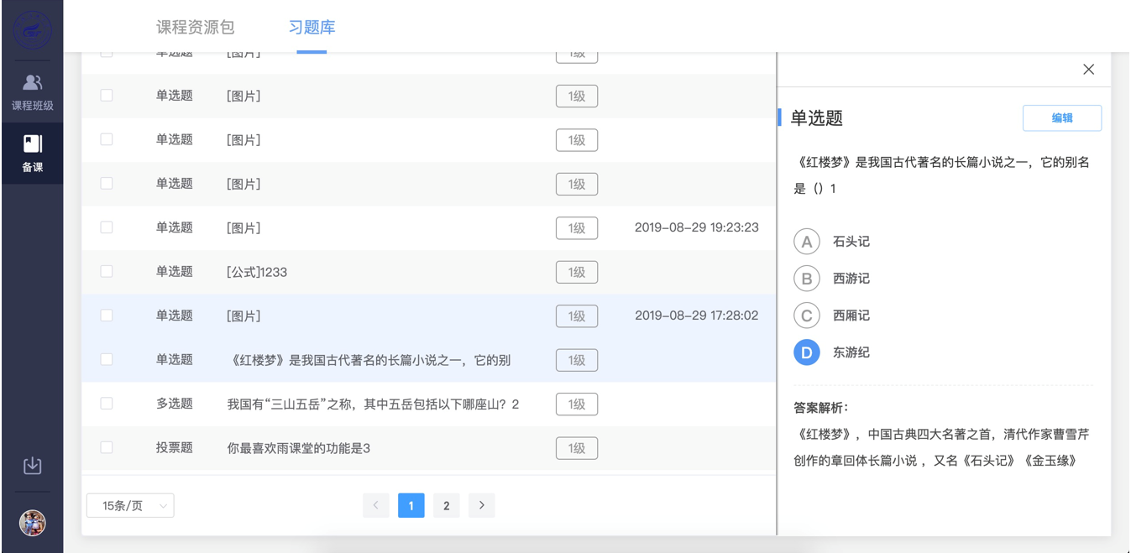
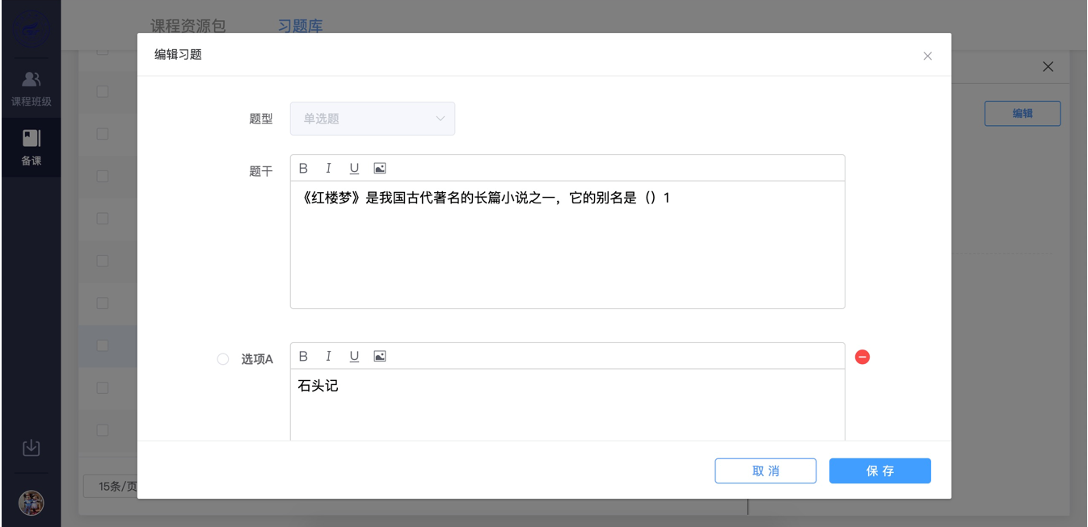
- 编辑内容后点击保存后，若习题重复，则编辑不成功，弹出习题重复提示；点击“查看”，跳转到已存在的内容相同的习题，并且打开习题预览模式，此时编辑习题流程结束。点击“返回”，回到编辑添加弹层，可重新编辑习题。
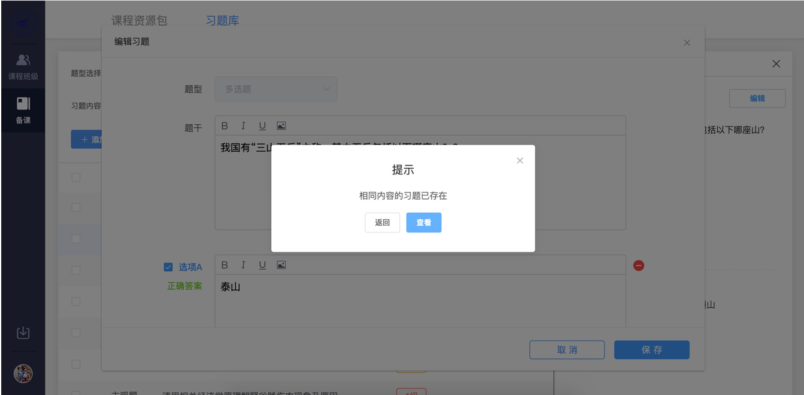
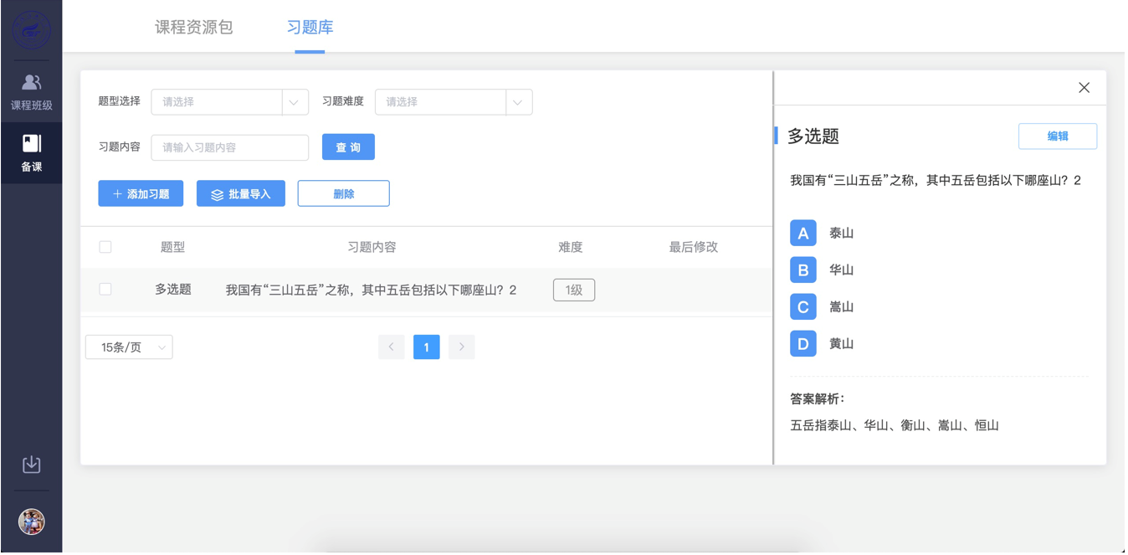
- 点击保存后，若习题不重复，则修改成功，弹出提示，同时所有已发布和未发布的作业将同步批量修改习题。
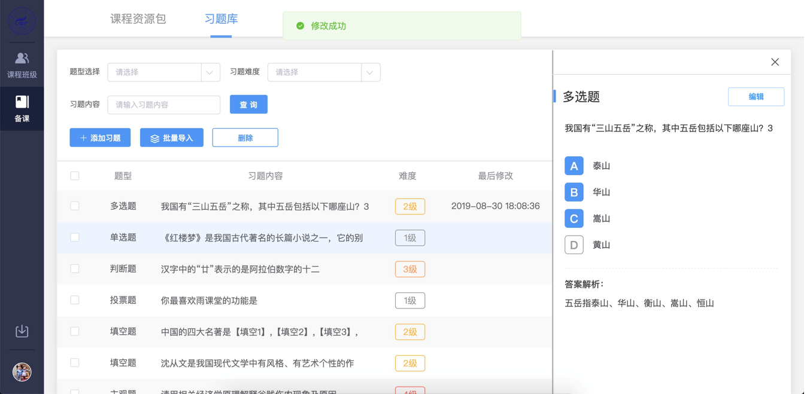

删除习题
选中习题点击删除，首先弹出二次确认弹框。
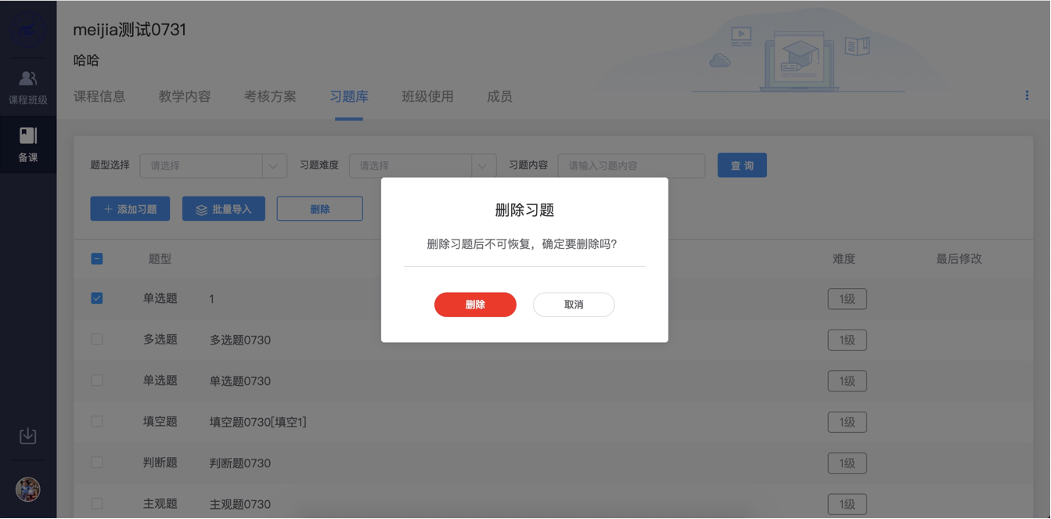
- 单道习题删除
- 习题未被引用：点击“删除”，弹出提示，删除成功，后回到习题列表页。
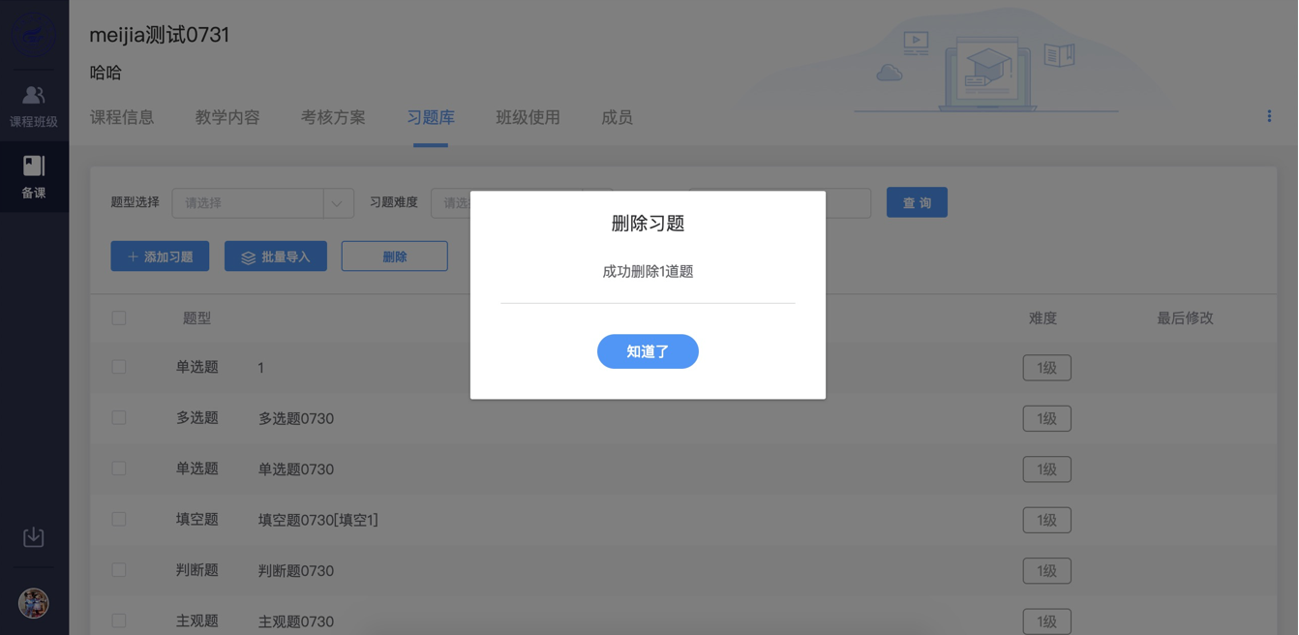
- 习题被引用，点击“删除”，弹出提示，点击“知道了”，习题未删除，后回到习题列表页。
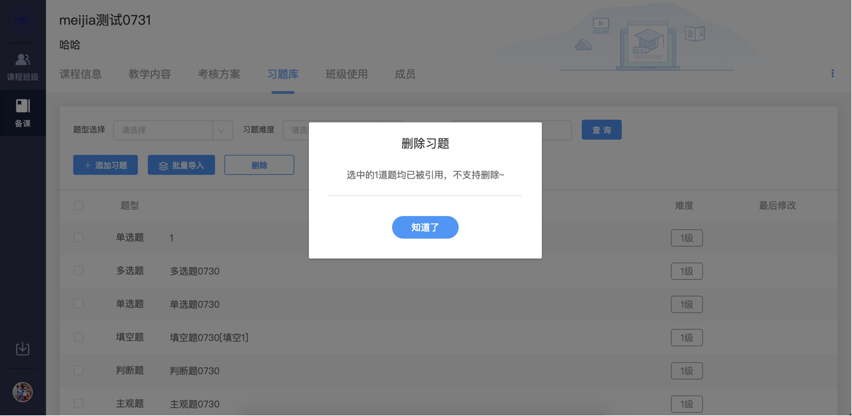
- 批量习题删除，首先弹出二次确认弹框。
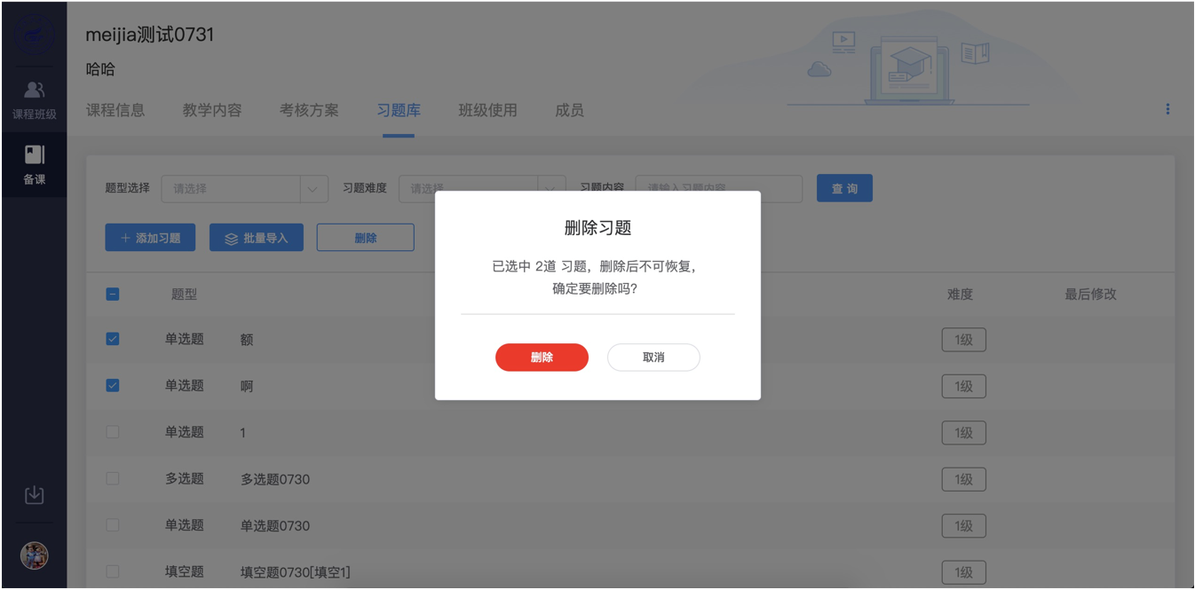
- 所有习题均未被引用：点击“删除”，删除成功，回到习题列表页，并弹出提示，所有的习题均删除成功。
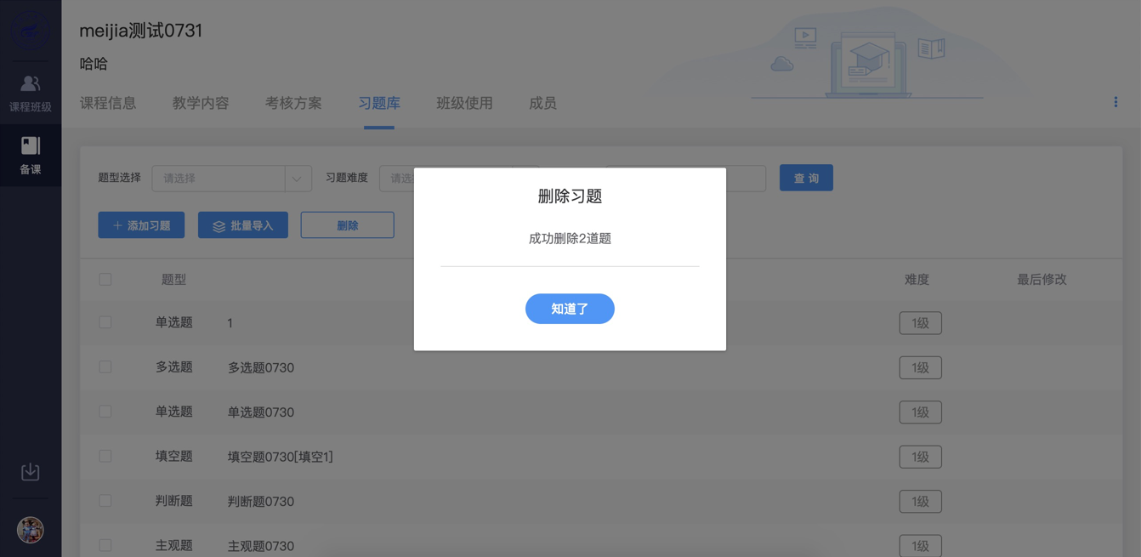
- 存在习题已被引用：点击“删除”，弹出提示，点击“知道了”，回到习题列表页，被引用的习题未被删除。
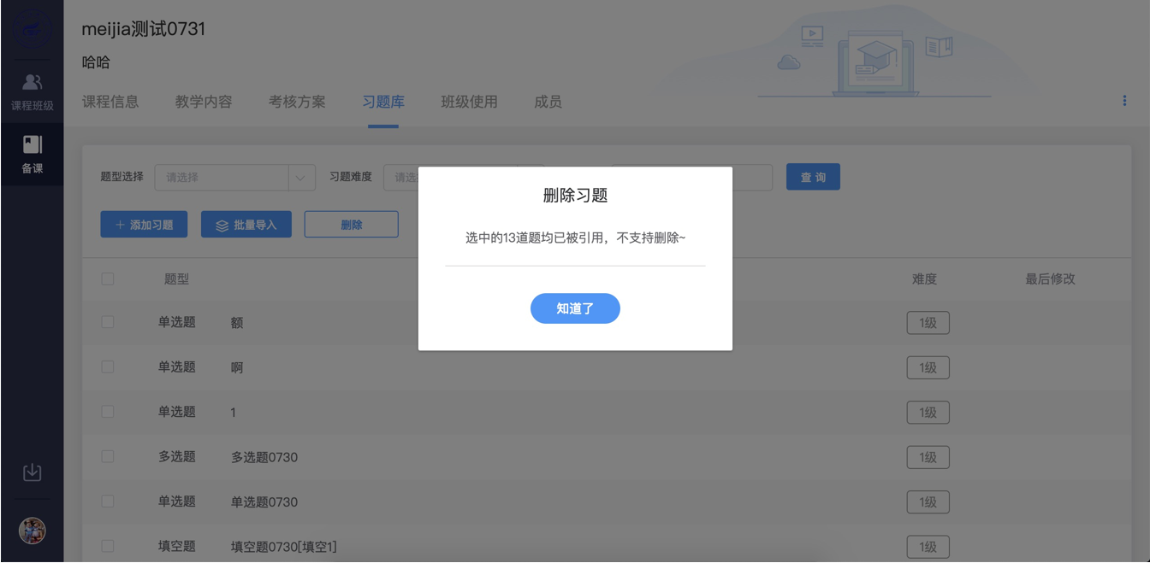

3.3成绩管理

3.3.1管理课程考核方案
操作路径：进入班级 – “成绩单”页签 – 点击“管理课程考核方案”按钮。
考核方案由“成绩组成”和“单元考核”两部分组成。
成绩组成
1）老师可以设置模块占比，将满分100分配到各考核模块；
2）班级发布的学习单元会进入对应考核模块，单元权重默认为1：1，你也可以为每个单元设置不同权重，调整各单元实际得分。
单元实际分值 = 满分 * 考核模块占比（单元权重/该模块下所有单元权重之和）
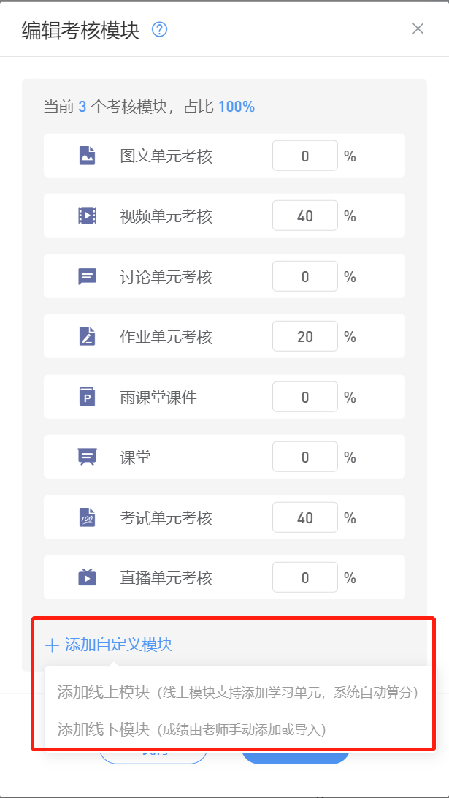
可根据需要更改各个模块所占比例。也可点击“添加自定义模块”增加线上或线下课程模块。

3.3.2班级成绩
平台支持成绩计算、查看和导入导出。
- 线上成绩导出。
教师端成绩列表每日凌晨更新，可能存在数据延迟。老师可点击“更新班级成绩”对成绩进行实时更新。更新后，点击“成绩单下载”可获取最新更新成绩。
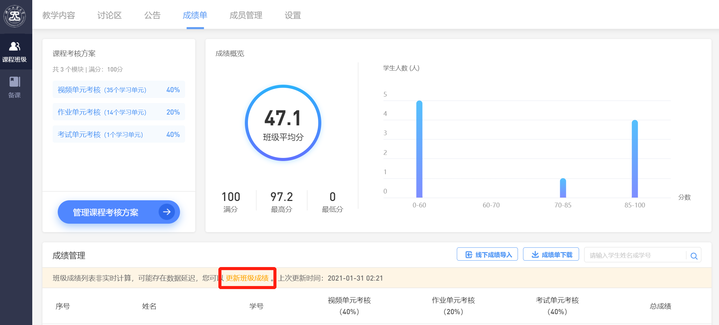

- 线下成绩导入。
可通过点击“线下成绩导入”将线下课程成绩单以Excel表格形式上传到平台中，对总成绩进行合算。
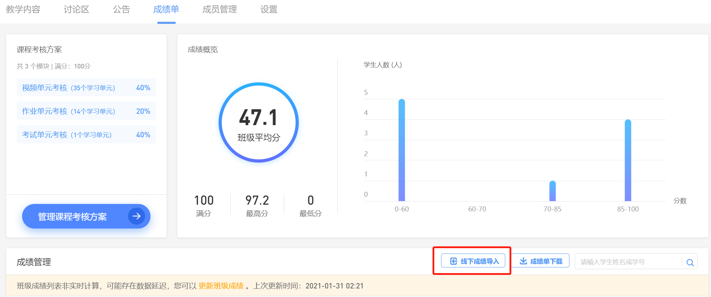

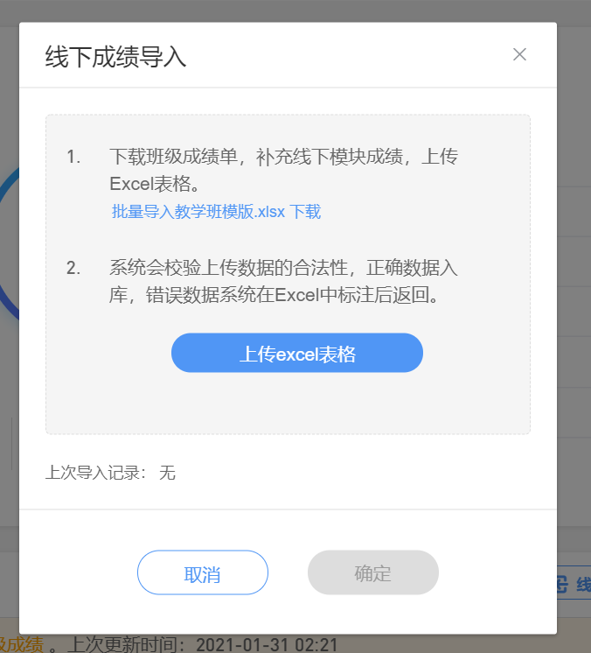

3.3.3课程资源包考核方案
如果多个班级的教学内容及考核方案一样，需要统一管理，你可以先在备课区准备自己的课程资源包，在班级选择“一键导入”，此时资源的内容和考核方案都会解压到班级，资源内容更新时，可选同步到关联班级，方便教学管理。

3.4建新课程说明
步骤一：在教师端后台，选择备课，点击建新课程资源包按钮，进入建新课程资源包页面。
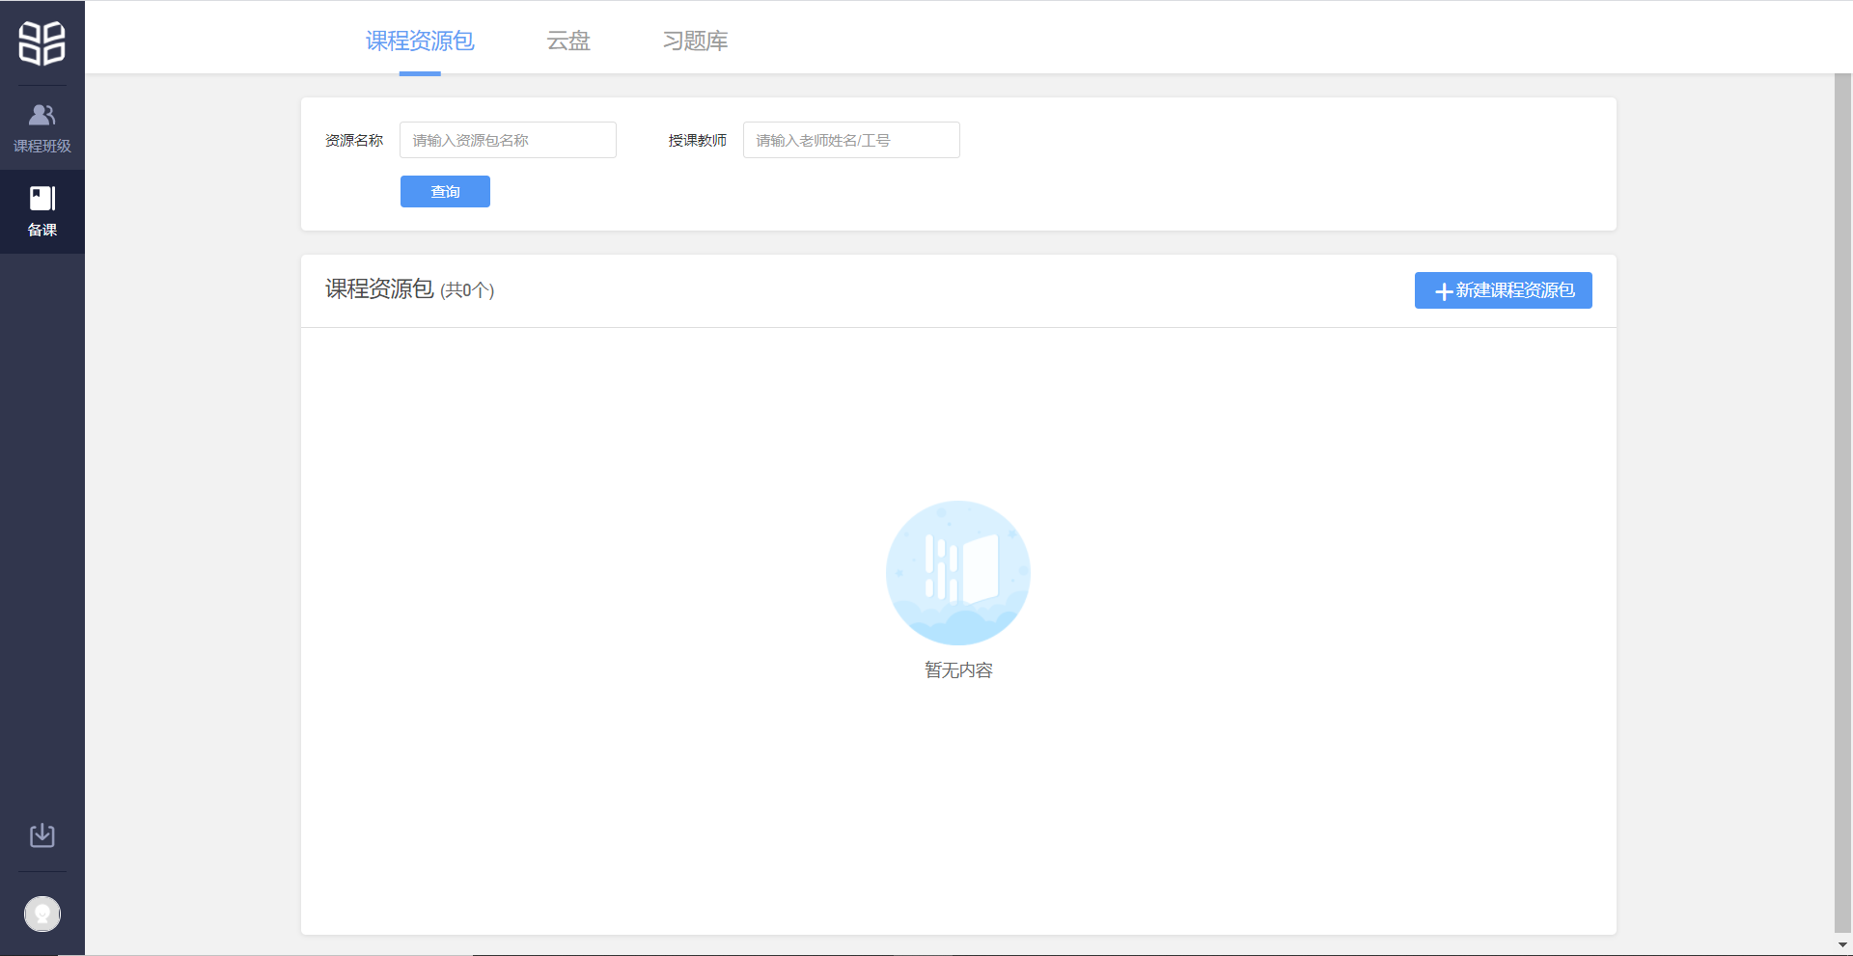
步骤二：其中带星号的项目为必填项，其余项目也可以在后期建立完毕后进行更改。
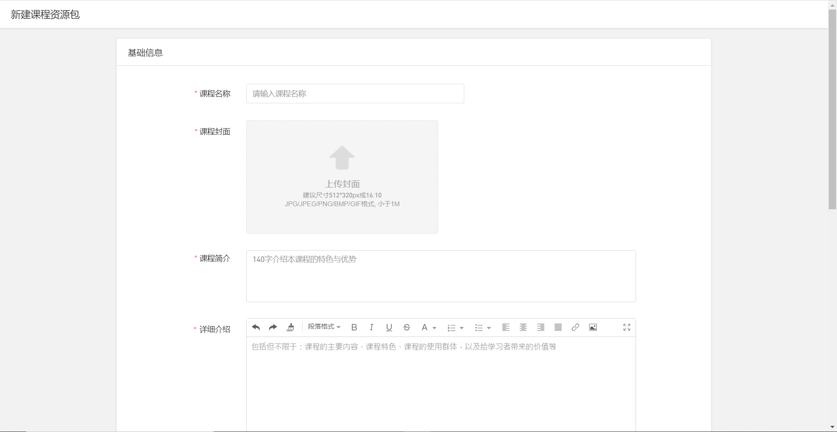
建立完成后，在备课页面，将出现自己所建课程，点击便可进行编辑课程内容等操作。
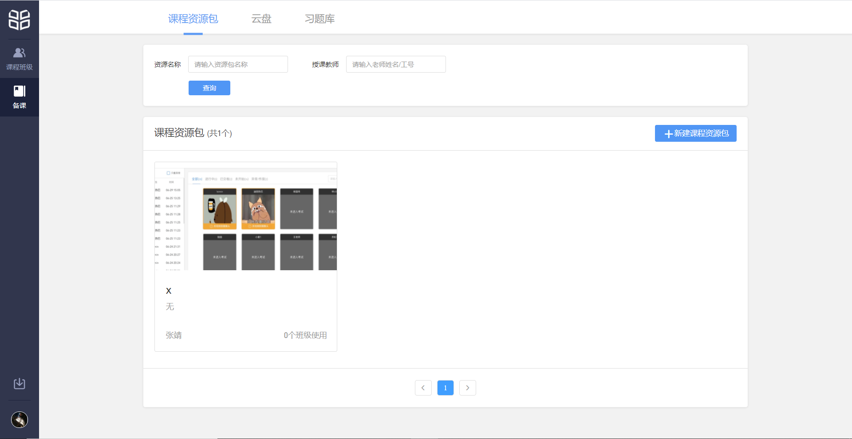
注意：添加视频学习单元的时候，添加的视频格式仅支持MP4/AVI/WMV/MKV/RMVB,单个视频大小不得大于2G。

